Komunikat o sytuacji społeczno-gospodarczej
województwa świętokrzyskiego
w listopadzie 2020 r.
- W listopadzie 2020 r. nastąpił kolejny spadek przeciętnego zatrudnienia w skali roku (o 1,4%), natomiast rok wcześniej odnotowano lekki wzrost (o 0,4%). Stopa bezrobocia ukształtowała się podobnie jak przed miesiącem na poziomie 8,3% wobec 7,7% przed rokiem.
- W listopadzie br. odnotowano poprawę warunków płacowych w sektorze przedsiębiorstw. Przeciętne miesięczne wynagrodzenie brutto w sektorze przedsiębiorstw w skali roku było o 5,4% wyższe, a zanotowany wzrost był wyższy niż przed rokiem, kiedy osiągnął poziom 4,8%. Na przestrzeni jedenastu miesięcy br. przeciętne wynagrodzenie brutto wzrosło w mniejszym stopniu niż przed rokiem (o 4,2% wobec 6,1%).
- Na rynku rolnym w listopadzie br. przeciętne ceny skupu ziemniaków, żywca wieprzowego i drobiowego były niższe niż przed rokiem. Wyższe były natomiast ceny skupu pszenicy, żywca wołowego i mleka. W skali miesiąca mniej płacono za ziemniaki, żywiec wieprzowy i drobiowy.
- W listopadzie 2020 r. utrzymał się nieznaczny wzrost produkcji sprzedanej przemysłu w skali roku (o 2,3%). Rok wcześniej był on podobny i wyniósł 2,4%.
- Produkcja budowlano-montażowa w listopadzie 2020 r., po trzech miesiącach spadku, zwiększyła się w ujęciu rocznym (o 2,1%). Przed rokiem odnotowano spadek o 13,8%.
- Według wstępnych danych, w badanym miesiącu przekazano do użytkowania o 5,6% mniej mieszkań niż
w analogicznym miesiącu poprzedniego roku. Zwiększyła się natomiast liczba mieszkań, których budowę rozpoczęto (o 15,7%) oraz liczba mieszkań, na realizację których wydano pozwolenia lub dokonano zgłoszenia z projektem budowlanym (o 40,3%).
- W listopadzie br. sprzedaż detaliczna zmniejszyła się w skali roku o 6,5% (przed rokiem odnotowano spadek o 0,3%). Sprzedaż hurtowa była o 7,0% niższa niż w listopadzie 2019 r., wobec ubiegłorocznego wzrostu na poziomie 2,8%.
- W listopadzie 2020 r. w województwie świętokrzyskim zwiększył się udział podmiotów gospodarczych wskazujących pandemię COVID-19 jako czynnik wywołujący istotne zmiany w prowadzeniu działalności gospodarczej. Odsetek ten pozostał niższy niż średnio w kraju i wyniósł 2,3%.
- Na koniec listopada br. liczba podmiotów gospodarki narodowej wpisanych do rejestru REGON zwiększyła się w skali roku o 2,7%, a w porównaniu do miesiąca poprzedniego o 0,2%. Wzrosła również, w relacji do października br., liczba podmiotów z zawieszoną działalnością (o 3,1%). Zmniejszyła się natomiast liczba jednostek nowo zarejestrowanych i wykreślonych z rejestru REGON (odpowiednio o 22,9% i 14,3%).
- W większości badanych obszarów, przedsiębiorcy w grudniu br. oceniają koniunkturę mniej pesymistycznie niż w listopadzie br. Największa poprawa ocen nastąpiła w sekcji handel detaliczny. Wyjątkiem jest sekcja transport i gospodarka magazynowa, gdzie oceny spadły oraz informacja i komunikacja, gdzie oceny są takie same jak przed miesiącem.

Spis treści
Rynek pracy 5
Wpływ epidemii COVID-19 na wybrane elementy rynku pracy w województwie świętokrzyskim
w III kwartale 2020 r. 9
Wynagrodzenia 11
Ceny detaliczne 12
Rolnictwo 13
Przemysł i budownictwo 16
Budownictwo mieszkaniowe 18
Rynek wewnętrzny 19
Wpływ pandemii COVID-19 na działalność sektora przedsiębiorstw 20
Podmioty gospodarki narodowej 22
Koniunktura gospodarcza 24
Wybrane dane o województwie świętokrzyskim 27

Uwagi ogólne
Prezentowane w Komunikacie dane:
- o zatrudnieniu, wynagrodzeniach oraz o produkcji sprzedanej przemysłu i budownictwa, produkcji budowlano-montażowej, a także o sprzedaży detalicznej i hurtowej towarów dotyczą podmiotów gospodarczych, w których liczba pracujących przekracza 9 osób,
- o sektorze przedsiębiorstw, dotyczą podmiotów prowadzących działalność gospodarczą w zakresie: leśnictwa i pozyskiwania drewna; rybołówstwa w wodach morskich; górnictwa i wydobywania; przetwórstwa przemysłowego; wytwarzania i zaopatrywania w energię elektryczną, gaz, parę wodną, gorącą wodę i powietrze do układów klimatyzacyjnych; dostawy wody; gospodarowania ściekami i odpadami oraz działalności związanej z rekultywacją; budownictwa; handlu hurtowego i detalicznego; naprawy pojazdów samochodowych, włączając motocykle; transportu i gospodarki magazynowej; działalności związanej z zakwaterowaniem i usługami gastronomicznymi; informacji i komunikacji; działalności związanej z obsługą rynku nieruchomości; działalności prawniczej, rachunkowo-księgowej i doradztwa podatkowego, działalności firm centralnych (head offices); doradztwa związanego z zarządzaniem; działalności w zakresie architektury i inżynierii; badań i analiz technicznych; reklamy, badania rynku i opinii publicznej; pozostałej działalności profesjonalnej, naukowej i technicznej; działalności w zakresie usług administrowania i działalności wspierającej; działalności związanej z kulturą, rozrywką i rekreacją; naprawy i konserwacji komputerów i artykułów użytku osobistego i domowego; pozostałej indywidualnej działalności usługowej,
- o cenach detalicznych dotyczą towarów żywnościowych i nieżywnościowych oraz usług, które pochodzą z notowań cen prowadzonych przez ankieterów w wybranych punktach sprzedaży, w wytypowanych rejonach badania cen; ceny żywności notowane są raz w miesiącu z wyjątkiem owoców i warzyw, w zakresie których notowania cen prowadzone są dwa razy w miesiącu,
- o skupie produktów rolnych obejmują skup od producentów z terenu województwa; ceny podano bez podatku VAT,
- o wynikach finansowych przedsiębiorstw oraz nakładach inwestycyjnych dotyczą podmiotów gospodarczych prowadzących księgi rachunkowe (z wyjątkiem przedsiębiorstw rolnictwa, leśnictwa, łowiectwa i rybactwa, działalności finansowej i ubezpieczeniowej oraz szkół wyższych), w których liczba pracujących przekracza 49 osób.
Dane w ujęciu wartościowym wyrażone są w cenach bieżących i stanowią podstawę dla obliczenia wskaźników struktury. Wskaźniki dynamiki zaprezentowano na podstawie wartości w cenach bieżących, z wyjątkiem przemysłu, dla którego wskaźniki dynamiki podano na podstawie wartości w cenach stałych (średnie ceny bieżące 2015 r.).
Liczby względne (wskaźniki, odsetki) wyliczono na podstawie danych bezwzględnych, wyrażonych z większą dokładnością niż podane w tekście i tablicach.
Dane prezentuje się w układzie Polskiej Klasyfikacji Działalności — PKD 2007.

Polska klasyfikacja działalności 2007 (PKD 2007)
Skrót | Sekcje
dostawa wody; gospodarowanie ściekami i odpadami; rekultywacja | dostawa wody; gospodarowanie ściekami i odpadami oraz działalność związana z rekultywacją
handel; naprawa pojazdów samochodowych | handel hurtowy i detaliczny; naprawa pojazdów samochodowych, włączając motocykle
zakwaterowanie i gastronomia | działalność związana z zakwaterowaniem i usługami gastronomicznymi
obsługa rynku nieruchomości | działalność związana z obsługą rynku nieruchomości
administrowanie i działalność wspierająca | działalność w zakresie usług administrowania i działalność wspierająca

Skrót | Działy
produkcja wyrobów z drewna, korka, słomy i wikliny | produkcja wyrobów z drewna, oraz korka z wyłączeniem mebli; produkcja wyrobów ze słomy i materiałów używanych do wyplatania
produkcja wyrobów z metali | produkcja metalowych wyrobów gotowych, z wyłączeniem maszyn  i urządzeń
produkcja maszyn i urządzeń | produkcja maszyn i urządzeń, gdzie indziej niesklasyfikowana
produkcja pojazdów samochodowych, przyczep  i naczep | produkcja pojazdów samochodowych, przyczep i naczep, z wyłączeniem motocykli
gospodarka odpadami; odzysk surowców | działalność związana ze zbieraniem, przetwarzaniem i unieszkodliwianiem odpadów; odzysk surowców
budowa budynków | roboty budowlane związane ze wznoszeniem budynków
budowa obiektów inżynierii lądowej i wodnej | roboty związane z budową obiektów inżynierii lądowej i wodnej

Objaśnienia znaków umownych
Kreska (–) | zjawisko nie wystąpiło
Kropka (.) | oznacza: brak informacji, konieczność zachowania tajemnicy statystycznej lub że wypełnienie pozycji jest niemożliwe albo niecelowe
Znak (*) | oznacza, że dane zostały zmienione w stosunku do już opublikowanych
Znak (∆) | oznacza, że nazwy zostały skrócone w stosunku do obowiązującej  klasyfikacji

Dane charakteryzujące województwo świętokrzyskie można również znaleźć w publikacjach statystycznych wydawanych przez US w Kielcach oraz w publikacjach ogólnopolskich GUS.
Raport „Koniunktura gospodarcza w województwie świętokrzyskim w grudniu 2020 r.” ukaże się na stronie głównej Urzędu Statystycznego w Kielcach: http://kielce.stat.gov.pl/ 30 grudnia 2020 r.
RYNEK PRACY
W listopadzie 2020 r. postępował, notowany od początku roku, spadek przeciętnego zatrudnienia w skali roku. Stopa bezrobocia była wyższa niż przed rokiem (8,3% wobec 7,7%).
Przeciętne zatrudnienie w sektorze przedsiębiorstw ukształtowało się na poziomie 122,7 tys. osób, tj. o 1,4% niższym niż przed rokiem, podczas gdy w analogicznym miesiącu poprzedniego roku odnotowano wzrost o 0,4%. Także w kraju przeciętne zatrudnienie zmniejszyło się w skali roku o 1,2% wobec wzrostu o 2,6% rok wcześniej.
Tablica 1. Przeciętne zatrudnienie w sektorze przedsiębiorstw

WYSZCZEGÓLNIENIE | XI 2020 |  | I-XI 2020
 | w tys. | XI 2019 = 100 | w tys. | I-XI 2019 = 100
OGÓŁEM | 122,7 | 98,6 | 123,4 | 98,9
w tym:
Przemysł | 67,7 | 100,8 | 68,2 | 101,3
w tym:
przetwórstwo przemysłowe | 60,0 | 101,0 | 60,4 | 101,5
Budownictwo | 10,3 | 97,7 | 10,3 | 97,9
Handel; naprawa pojazdów samochodowych ∆ | 21,6 | 94,0 | 21,5 | 94,0
Transport i gospodarka magazynowa | 6,9 | 95,5 | 7,0 | 98,2
Zakwaterowanie i gastronomia ∆ | 2,3 | 94,0 | 2,5 | 96,9
Informacja i komunikacja | 1,2 | 98,5 | 1,2 | 93,1
Obsługa rynku nieruchomości ∆ | 2,1 | 95,2 | 2,1 | 96,6
Działalność profesjonalna, naukowa i technicznaª | 2,3 | 104,8 | 2,3 | 99,9
Administrowanie i działalność wspierająca ∆ | 5,0 | 97,2 | 5,0 | 95,9
ª Nie obejmuje działów: Badania naukowe i prace rozwojowe oraz Działalność weterynaryjna.

W stosunku do listopada 2019 r. przeciętne zatrudnienie zmniejszyło się w większości sekcji. Spośród usług spadło
w największym stopniu w handlu; naprawie pojazdów samochodowych oraz zakwaterowaniu i gastronomii (po 6,0%),
a w najmniejszym w informacji i komunikacji (o 1,5%). Wzrosła natomiast liczba pracowników w działalności profesjonalnej, naukowej i technicznej (o 4,8%). Przybyło ich również w przemyśle (o 0,8%), w tym w dominującym przetwórstwie przemysłowym (o 1,0%). Ograniczono liczbę miejsc pracy w budownictwie (o 2,3%).
W relacji do października 2020 r. najwyższy wzrost zatrudnienia nastąpił w administrowaniu i działalności wspierającej
(o 0,7%), a spadek w działalności profesjonalnej, naukowej i technicznej (o 1,3%).
W okresie styczeń-listopad 2020 r. przeciętne zatrudnienie w sektorze przedsiębiorstw wyniosło 123,4 tys. osób i było o 1,1% niższe niż w analogicznym okresie ub. roku (przed rokiem odnotowano wzrost o 1,5%). W kraju przeciętne zatrudnienie zmniejszyło się o 1,1% (rok wcześniej wzrosło o 2,7%). Wzrost zatrudnienia odnotowano w przemyśle (o 1,3%),
w tym przetwórstwie przemysłowym (o 1,5%). W pozostałych sekcjach ograniczono liczbę miejsc pracy, przede wszystkim w informacji i komunikacji (o 6,9%) oraz handlu; naprawie pojazdów samochodowych (o 6,0%). Najmniejszy spadek wystąpił w działalności profesjonalnej, naukowej i technicznej (o 0,1%) i transporcie i gospodarce magazynowej (o 1,8%).

Wykres 1. Dynamika przeciętnego zatrudnienia w sektorze przedsiębiorstw
(przeciętna miesięczna 2015=100)
W końcu listopada 2020 r. liczba bezrobotnych zarejestrowanych w urzędach pracy wyniosła 44,1 tys. osób i była większa o 0,1% (0,1 tys. osób) niż przed miesiącem oraz o 7,7% (3,2 tys. osób) niż rok wcześniej. Kobiety stanowiły 51,5% ogółu zarejestrowanych bezrobotnych, tj. o 2,0 p.proc. mniej niż przed rokiem.
Tablica 2. Liczba bezrobotnych i stopa bezrobocia

WYSZCZEGÓLNIENIE | 2019 | 2020
 | XI | X | XI
Bezrobotni zarejestrowani (stan w końcu miesiąca) w tys. | 40,9 | 44,0 | 44,1
Bezrobotni nowo zarejestrowani (w ciągu miesiąca) w tys. | 5,2 | 4,6 | 3,8
Bezrobotni wyrejestrowani (w ciągu miesiąca) w tys. | 4,5 | 5,5 | 3,7
Stopa bezrobocia rejestrowanego (stan w końcu miesiąca) w % | 7,7 | 8,3 | 8,3

Stopa bezrobocia rejestrowanego osiągnęła poziom 8,3%, kształtując się wyżej niż przed rokiem (7,7%). W kraju stopa bezrobocia rejestrowanego wyniosła 6,1% wobec 5,1% przed rokiem. Województwo świętokrzyskie należy do grupy województw o wysokiej stopie bezrobocia. Na koniec miesiąca sprawozdawczego najniższą wartość wskaźnika odnotowano w województwie wielkopolskim (3,7%), natomiast w jeszcze trudniejszej sytuacji niż świętokrzyskie pozostawały województwa: kujawsko-pomorskie (8,7%), podkarpackie (8,9%) oraz warmińsko-mazurskie (9,9%).
Wykres 2. Stopa bezrobocia rejestrowanego (stan w końcu miesiąca)

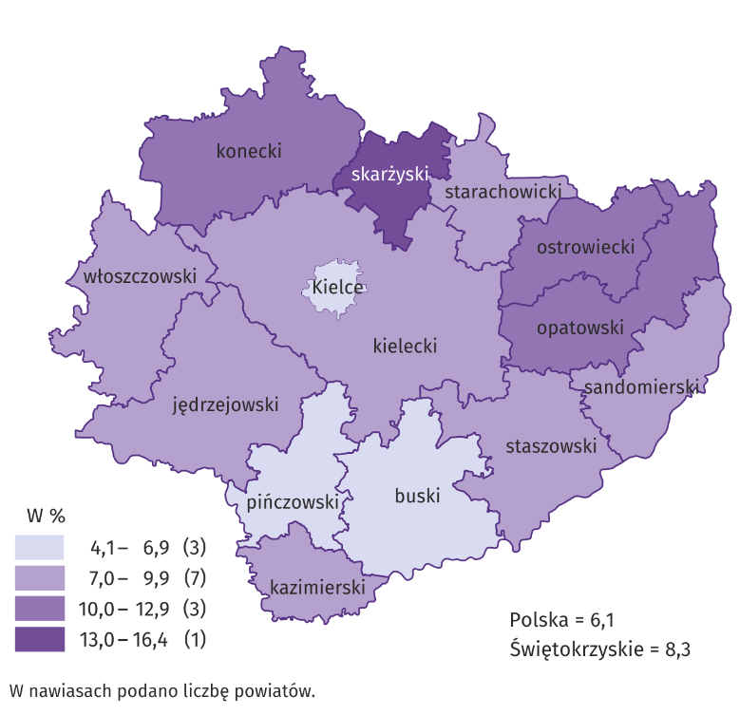
Do powiatów o najwyższej stopie bezrobocia należały: skarżyski (16,4% wobec 14,2% przed rokiem), opatowski (12,7% wobec 12,3%) i konecki (12,4% wobec 10,5%), a o najniższej: buski (4,1% wobec 3,3%), miasto Kielce (5,7% wobec 4,8%) i pińczowski (6,7% wobec 6,3%). W porównaniu z analogicznym okresem 2019 r. stopa bezrobocia wzrosła w trzynastu powiatach województwa świętokrzyskiego, przy czym najbardziej w powiatach: skarżyskim (o 2,2 p.proc.), koneckim (o 1,9 p.proc.) i kazimierskim (o 1,0 p.proc.). Zmniejszyła się jedynie w powiecie kieleckim (o 0,9 p.proc.).
Mapa 1. Stopa bezrobocia rejestrowanego
Stan w końcu listopada 2020 r.
W listopadzie 2020 r. w urzędach pracy zarejestrowano 3,8 tys. osób bezrobotnych, tj. mniej o 17,8% niż przed miesiącem i o 27,8% niż przed rokiem. Stopa napływu bezrobotnych do urzędów pracy (tj. stosunek nowo zarejestrowanych do liczby aktywnych zawodowo) wyniosła 0,7% wobec 1,0% rok wcześniej. Udział osób rejestrujących się po raz kolejny zmniejszył się na przestrzeni roku o 4,4 p.proc. (do 80,9%). Zmniejszył się również odsetek osób zamieszkałych na wsi (o 3,0 p.proc. do 51,9%), osób bez doświadczenia zawodowego (o 1,1 p.proc. do 21,5%) oraz osób zwolnionych z przyczyn dotyczących zakładu pracy (o 0,5 p.proc. do 4,0%). Wzrósł natomiast udział: absolwentów (o 1,2 p.proc. do 9,8%), osób poprzednio pracujących (o 0,8 p.proc. do 86,8%) oraz osób bez kwalifikacji zawodowych (o 0,8 p.proc. do 24,2%).
Z ewidencji bezrobotnych w listopadzie 2020 r. wyrejestrowano 3,7 tys. osób, tj. mniej o 31,7% niż przed miesiącem i o 17,0% niż rok wcześniej. Stopa odpływu bezrobotnych z urzędów pracy (tj. stosunek liczby bezrobotnych wyrejestrowanych w danym miesiącu do liczby bezrobotnych na koniec ub. miesiąca) wyniosła 8,5% wobec 11,2% przed rokiem. Z tytułu podjęcia pracy (głównej przyczyny wyrejestrowania) z rejestru bezrobotnych wyłączono 2,4 tys. osób wobec 2,5 tys. przed rokiem. Udział tej kategorii osób w ogólnej liczbie wyrejestrowanych zwiększył się o 7,0 p.proc. w ujęciu rocznym (do 63,3%). Zwiększył się również odsetek osób, które utraciły status bezrobotnego w wyniku podjęcia szkolenia u pracodawców (o 0,7 p.proc. do 1,5%), nabycia praw do świadczenia przedemerytalnego (o 0,3 p.proc. do 0,7%) oraz nabycia praw emerytalnych lub rentowych (o 0,2 p.proc. do 0,7%.). Zmniejszył się natomiast udział osób wykreślonych z ewidencji urzędów pracy w wyniku: dobrowolnej rezygnacji (o 4,6 p.proc. do 2,9%), odmowy bez uzasadnionej przyczyny propozycji pracy lub innej formy pomocy (o 4,2 p.proc. do 2,5%), niepotwierdzenia gotowości do podjęcia pracy (o 1,8 p.proc. do 12,7%) oraz rozpoczęcia stażu (o 0,2 p.proc. do 3,9%).
W końcu listopada 2020 r. bez prawa do zasiłku pozostawało 37,3 tys. bezrobotnych, a ich udział w liczbie bezrobotnych wyniósł 84,6%, tj. o 0,7 p.proc. więcej niż przed rokiem.
Bezrobotni będący w szczególnej sytuacji na rynku pracy stanowili 84,3% ogółu bezrobotnych, tj. o 0,1 p.proc. mniej niż przed rokiem. Liczebność omawianej subpopulacji zwiększyła się natomiast o 7,6%. Nadal największy odsetek stanowiły osoby długotrwale bezrobotne (53,4%). Udział osób bezrobotnych w wieku do 30 lat wyniósł 27,7%, w tym osób w wieku do 25 roku życia 13,6%. Z kolei odsetek bezrobotnych powyżej 50 roku życia ukształtował się na poziomie 24,8%. Udział posiadających co najmniej jedno dziecko do 6 roku życia wyniósł 17,1%, a poszukujących pracy niepełnosprawnych 5,9%. W ujęciu rocznym, liczebność osób bezrobotnych w wieku do 30 lat zwiększyła się o 6,8%, w tym osób do 25 roku życia przybyło 7,3%, a osób w wieku 50 lat i więcej przybyło 6,9%. Z kolei osób długotrwale bezrobotnych odnotowano więcej o 13,0%. Zmniejszyła się natomiast liczebność subpopulacji osób, które korzystały ze świadczeń pomocy społecznej (o 21,4%), osób posiadających co najmniej jedno dziecko niepełnosprawne do 18 roku życia (o 16,7%) lub co najmniej jedno dziecko do 6 roku życia (o 4,7%), a także osób niepełnosprawnych (o 2,2%).
Tablica 3. Kategorie osób bezrobotnych będących w szczególnej sytuacji na rynku pracy
WYSZCZEGÓLNIENIE | 2019 | 2020
 | XI | X | XI
 | w % ogółem
Do 30 roku życia | 28,0 | 28,1 | 27,7
w tym do 25 roku życia | 13,6 | 13,9 | 13,6
Powyżej 50 roku życia | 25,0 | 24,5 | 24,8
Długotrwaleª | 50,9 | 52,6 | 53,4
Korzystające ze świadczeń pomocy społecznej | 0,9 | 0,7 | 0,7
Posiadający co najmniej jedno dziecko do 6 roku życia | 19,3 | 17,3 | 17,1
Posiadający co najmniej jedno dziecko niepełnosprawne do 18 roku życia | 0,1 | 0,1 | 0,1
Niepełnosprawni | 6,5 | 5,9 | 5,9
ª Do długotrwale bezrobotnych zalicza się osoby pozostające w rejestrze powiatowego urzędu pracy łącznie przez okres ponad 12 miesięcy
w okresie ostatnich 2 lat, z wyłączeniem okresów odbywania stażu i przygotowania zawodowego w miejscu pracy.
Z danych urzędów pracy wynika, że według stanu w końcu miesiąca sprawozdawczego, podobnie jak przed rokiem 2 zakłady pracy zapowiedziały zwolnienia grupowe.
W listopadzie 2020 r. do urzędów pracy zgłoszono 1,2 tys. ofert zatrudnienia, tj. mniej o 0,3 tys. niż przed miesiącem i o 0,5 tys. niż przed rokiem. W końcu miesiąca na 1 ofertę pracy przypadało 39 bezrobotnych, wobec 33 przed miesiącem i 29 przed rokiem.
Wykres 3. Bezrobotni na 1 ofertę pracy
W okresie styczeń-listopad 2020 r. wydatkowano z Funduszu Pracy 609953 tys. zł wobec 191333 tys. zł w analogicznym okresie poprzedniego roku. Najwięcej przeznaczono na realizację programów na rzecz promocji zatrudnienia (85,2%) oraz na zasiłki dla bezrobotnych (12,9%).
WPŁYW EPIDEMII COVID-19 NA WYBRANE ELEMENTY RYNKU PRACY W WOJEWÓDZTWIE
ŚWIĘTOKRZYSKIM W III KWARTALE 2020 R.
W marcu 2020 r. ogłoszono w Polsce stan zagrożenia epidemicznego, a następnie stan epidemii w związku z rozprzestrzenianiem się choroby zakaźnej wywołanej wirusem SARS-CoV-2, zwanej COVID-19. Wprowadzone przepisami prawa rozwiązania zapobiegające i przeciwdziałające rozprzestrzenianiu się wspomnianego wirusa i zwalczające wywołaną nim chorobę odnosiły się także do rynku pracy. Wśród nich było m.in. umożliwienie wykonywania pracy poza miejscem jej stałego wykonywania, czyli pracy zdalnej, czy też korzystanie z wynagrodzenia za czas choroby lub zasiłku chorobowego z powodu objęcia kwarantanną lub izolacją.
Praca zdalna w okresie zagrożenia epidemicznego
W końcu września 2020 r. udział osób, które pracowały zdalnie w związku z sytuacją epidemiczną w ogólnej liczbie pracujących objętych badaniem „Popyt na pracę” w województwie świętokrzyskim wyniósł 1,0%, tj. o 4,0 p.proc. mniej niż w końcu czerwca br. W III kwartale skala wykorzystania pracy zdalnej w sektorze publicznym była wyższa niż w prywatnym (1,2% wobec 0,9%).
Wykres 4. Udział pracujących, którzy w związku z sytuacją epidemiczną pracowali zdalnie
według sektorów własności na koniec III kwartału 2020 r.

W skali całej gospodarki wykorzystanie pracy zdalnej w celu ograniczenia zagrożenia epidemicznego pozostało największe w jednostkach zatrudniających od 10 do 49 osób. Udział pracujących zdalnie w jednostkach tej wielkości wyniósł 1,2% to jest o ok. 7 p.proc. mniej niż w II kwartale 2020 r. Nieco mniejszy udział zanotowano w podmiotach zatrudniających powyżej 49 osób (1,0%). Najmniejszym zaś odsetkiem charakteryzowały się jednostki zatrudniające do 9 osób, w których w związku z sytuacją epidemiczną 0,7% pracujących świadczyło pracę zdalnie.

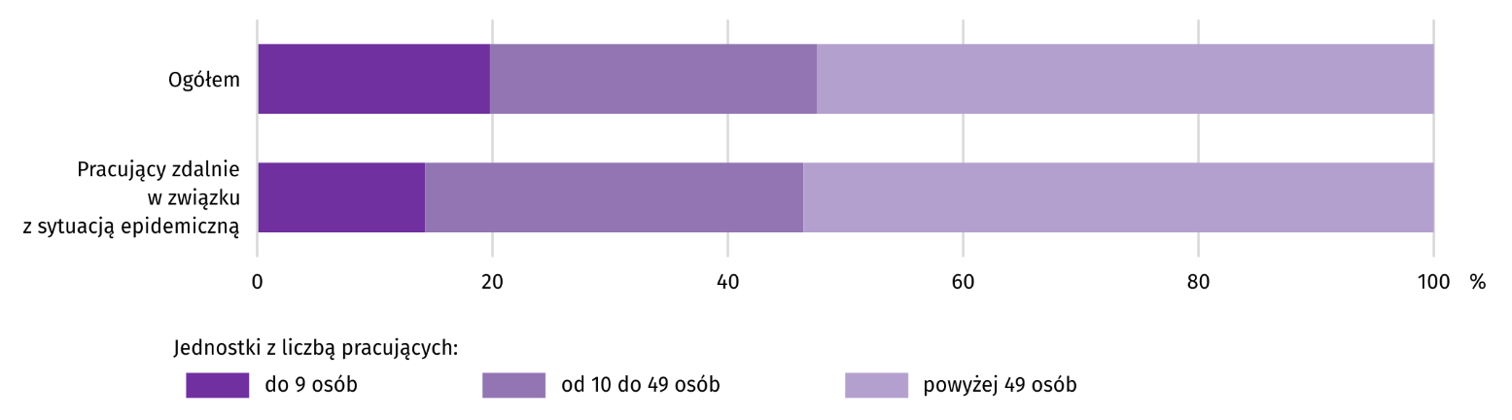
Wykres 5. Struktura pracujących według wielkości jednostek na koniec III kwartału 2020 r.

Praca zdalna spowodowana sytuacją epidemiczną była wdrożona przez pracodawców w poszczególnych województwach w różnej skali. Najwyższy udział w III kwartale 2020 r. odnotowano w województwie mazowieckim (13,3%) oraz małopolskim (7,3%) a najniższy w województwach: warmińsko-mazurskim (1,1%), podlaskim i świętokrzyskim (po 1,0%).
Pracujący, którzy w związku z sytuacją epidemiczną korzystali z wynagrodzenia za czas choroby lub zasiłku chorobowego z powodu objęcia kwarantanną lub izolacją
W III kwartale 2020 r. w celu ograniczenia rozprzestrzeniania się choroby zakaźnej kontynuowano formy czasowego odosobnienia ze względu na podejrzenie zakażenia między innymi w postaci kwarantanny oraz izolacji. W województwie świętokrzyskim pracujący, którzy według stanu na 30 września 2020 r. korzystali z wynagrodzenia za czas choroby lub zasiłku chorobowego z powodu objęcia kwarantanną lub izolacją stanowili 0,7% ogółu pracujących. Udział tej grupy pracujących był nieznacznie większy w sektorze publicznym niż prywatnym (odpowiednio 0,8% i 0,7%).
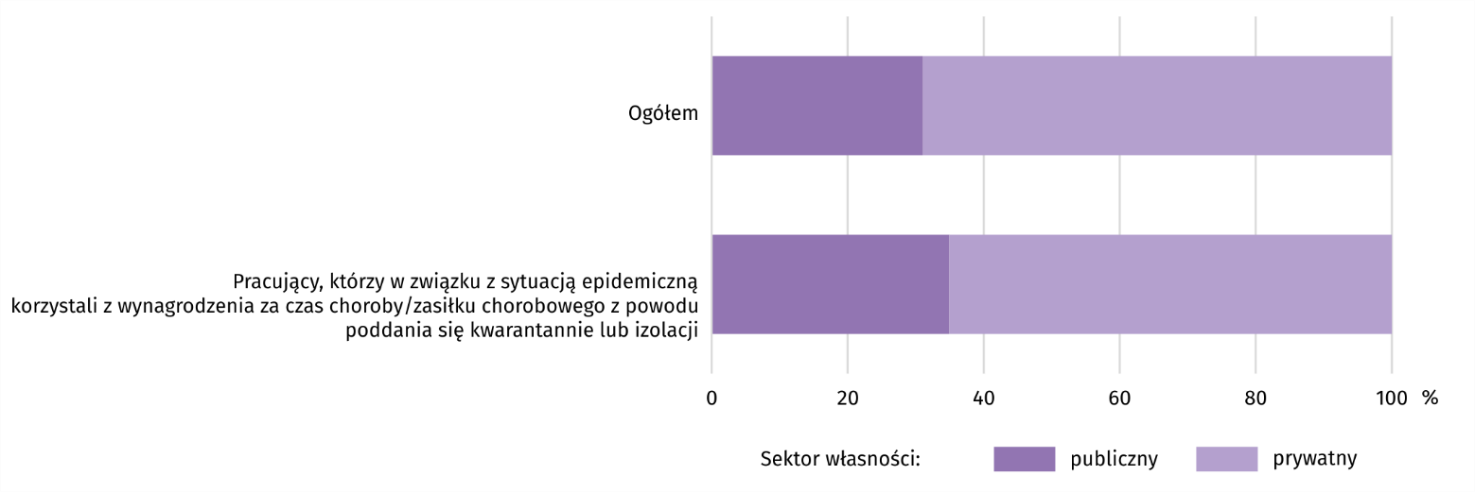
Wykres 6. Struktura pracujących według sektorów własności na koniec III kwartału 2020 r.

Nie zanotowano też znaczącego zróżnicowania udziału pracujących objętych kwarantanną bądź izolacją w jednostkach według ich wielkości. Najwyższy wystąpił wśród podmiotów zatrudniających do 9 osób (0,9%) a najniższy wśród jednostek zatrudniających od 10 do 49 osób (0,5%).

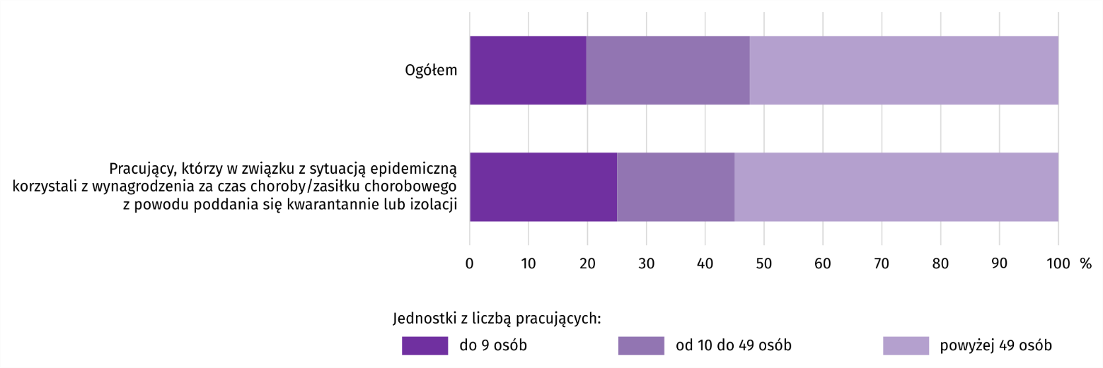
Wykres 7. Struktura pracujących według wielkości jednostki na koniec III kwartału 2020 r.

Sytuacje kwarantanny lub izolacji pracujących wystapiły we wszystkich województwach, przy czym w największym stopniu w województwie małopolskim, gdzie pracujący, którzy według stanu na 30 września 2020 r. korzystali z wynagrodzenia za czas choroby lub zasiłku chorobowego z powodu objęcia kwarantanną lub izolacją stanowili 0,8% ogółu pracujących. W pozostałych województwach analizowany udział oscylował między 0,3% (województwo dolnośląskie i kujawsko-pomorskie), a 0,7% (województwa: lubelskie, świętokrzyskie, zachodniopomorskie).
WYNAGRODZENIA
W listopadzie br. odnotowano poprawę warunków płacowych w sektorze przedsiębiorstw. Skala wzrostu przeciętnego miesięcznego wynagrodzenia brutto w sektorze przedsiębiorstw była wyższa niż w przed rokiem. W porównaniu z poprzednim miesiącem br. przeciętne miesięczne wynagrodzenie także wzrosło (o 1,9%).
Przeciętne miesięczne wynagrodzenie brutto w sektorze przedsiębiorstw w województwie świętokrzyskim w listopadzie 2020 r. wyniosło 4705,61 zł i było o 5,4% wyższe w porównaniu z analogicznym okresem ub. roku, kiedy obserwowano wzrost o 4,8%. W kraju przeciętne miesięczne wynagrodzenie brutto ukształtowało się na poziomie 5484,07 zł i było o 4,9% wyższe niż przed rokiem (wobec wzrostu o 5,3% rok wcześniej).
Wykres 8. Dynamika przeciętnego miesięcznego wynagrodzenia brutto w sektorze przedsiębiorstw
(przeciętna miesięczna 2015=100)

W porównaniu do listopada ub. roku w większości analizowanych sekcji sektora przedsiębiorstw związanych zarówno ze sferą produkcyjną, jak i usługową przeciętne miesięczne wynagrodzenia były wyższe niż przed rokiem. W największym stopniu wzrosły wynagrodzenia w budownictwie (o 7,7%). W pozostałych sekcjach, w których zanotowano wzrosty, kształtowały się one na poziomie od 1,0% w działalności profesjonalnej, naukowej i technicznej do 6,6% w przetwórstwie przemysłowym. Spadek wynagrodzeń zanotowano w informacji i komunikacji oraz zakwaterowaniu i gastronomii (po 2,3%).
Tablica 4. Przeciętne miesięczne wynagrodzenia brutto w sektorze przedsiębiorstw
WYSZCZEGÓLNIENIE | XI 2020 |  | I-XI 2020
 | w zł | XI 2019 = 100 | w zł | I-XI 2019 = 100
OGÓŁEM | 4705,61 | 105,4 | 4500,67 | 104,2
w tym:
Przemysł | 5193,03 | 105,7 | 4826,85 | 103,9
w tym:
przetwórstwo przemysłowe | 4997,13 | 106,6 | 4773,44 | 104,4
dostawa wody; gospodarowanie ściekami i odpadami; rekultywacja ∆ | 5310,59 | 104,9 | 4630,33 | 105,7
Budownictwo | 4648,67 | 107,7 | 4462,33 | 106,5
Handel; naprawa pojazdów samochodowych ∆ | 4022,28 | 103,1 | 4056,48 | 103,8
Transport i gospodarka magazynowa | 3635,24 | 105,3 | 3640,58 | 103,3
Zakwaterowanie i gastronomia ∆ | 3297,70 | 97,7 | 3416,96 | 103,7
Informacja i komunikacja | 4378,91 | 97,7 | 4659,78 | 99,7
Obsługa rynku nieruchomości ∆ | 5776,50 | 106,3 | 5811,80 | 101,4
Działalność profesjonalna, naukowa i techniczna ª | 4118,21 | 101,0 | 4022,62 | 97,0
Administrowanie i działalność wspierająca ∆ | 3169,27 | 102,8 | 3180,69 | 109,4
ª Nie obejmuje działów: Badania naukowe i prace rozwojowe oraz Działalność weterynaryjna.
W listopadzie przeciętne miesięczne wynagrodzenie brutto w sektorze przedsiębiorstw, znacznie przekraczające średnie w województwie, otrzymali pracujący w obsłudze rynku nieruchomości (o 22,8%). Z kolei najniższe wynagrodzenie, znacznie poniżej średniego, podobnie jak przed miesiącem, wypłacono w administrowaniu i działalności wspierającej (o 32,6%).
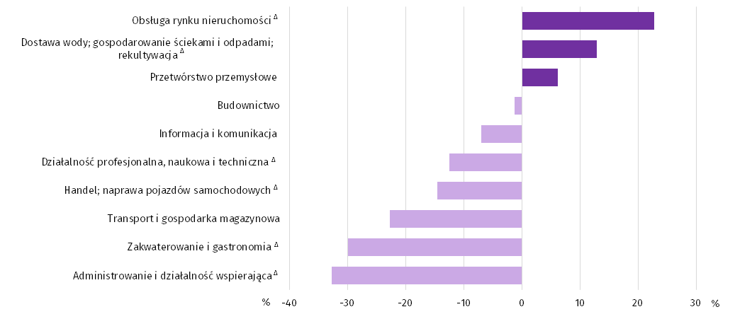
Wykres 9. Odchylenia względne przeciętnych miesięcznych wynagrodzeń brutto w sekcjach od przeciętnego
wynagrodzenia w sektorze przedsiębiorstw w listopadzie 2020 r.
W okresie jedenastu miesięcy br. przeciętne miesięczne wynagrodzenie brutto w sektorze przedsiębiorstw ukształtowało się na poziomie 4500,67 zł, tj. o 4,2% wyższym niż w analogicznym okresie ub. roku (przed rokiem wzrost wyniósł 6,1%). W kraju przeciętne miesięczne wynagrodzenie brutto w okresie styczeń-listopad wyniosło 5360,30 zł i przekroczyło poziom ubiegłoroczny o 4,2% (rok wcześniej wzrost wyniósł 6,7%). W bieżącym okresie narastającym wzrost wynagrodzeń zanotowano w większości analizowanych sekcji. W relacji do analogicznego okresu ub. roku najwięcej zyskali zatrudnieni w administrowaniu i działalność wspierającej (wzrost o 9,4%). Niższe wynagrodzenia otrzymali pracujący w działalności profesjonalnej, naukowej i technicznej (o 3,0%) oraz informacji i komunikacji (o 0,3%).
CENY DETALICZNE
W III kwartale 2020 r. ceny towarów i usług konsumpcyjnych w województwie świętokrzyskim wzrosły w skali roku o 3,2%, wobec 3,0% w analogicznym okresie ub. roku. Skala wzrostu cen w kraju była niewiele niższa i wyniosła 3,0% wobec 2,8% rok wcześniej.
Tablica 5. Wskaźnik cen towarów i usług konsumpcyjnych w województwie świętokrzyskim

WYSZCZEGÓLNIENIE | 2019 |  | 2020
 | II kw. | III kw. | II kw. | III kw.
 | analogiczny okres roku poprzedniego = 100
OGÓŁEM | 102,5 | 103,0 | 103,1 | 103,2
Żywność i napoje bezalkoholowe | 105,1 | 107,6 | 106,3 | 102,7
Napoje alkoholowe i wyroby tytoniowe | 101,2 | 101,0 | 107,1 | 106,4
Odzież i obuwie | 96,8 | 98,1 | 96,8 | 99,9
Mieszkanie | 101,4 | 101,1 | 104,7 | 106,0
Zdrowie | 102,9 | 103,5 | 104,3 | 104,2
Transport | 102,2 | 98,9 | 87,3 | 93,6
Rekreacja i kultura | 104,1 | 103,7 | 102,7 | 103,8
Edukacja | 102,8 | 103,1 | 104,6 | 104,9
Zasadniczy wpływ na przyrost wskaźnika cen towarów i usług konsumpcyjnych miały podwyżki cen żywności i napojów bezalkoholowych (o 2,7%). Wśród pozostałych najmocniej zwiększyły się wydatki na użytkowanie mieszkania (o 6,0%) oraz potrzeby edukacyjne (o 4,9%) i zdrowotne (o 4,2%). W mniejszym stopniu wzrosły opłaty związane z rekreacją i kulturą
(o 3,8%). Stosunkowo mocno podrożały napoje alkoholowe i wyroby tytoniowe (o 6,4%). Mniej natomiast płacono za transport (o 6,4%) oraz minimalnie za odzież i obuwie (o 0,1%).
ROLNICTWO
Na rynku rolnym w listopadzie br. przeciętne ceny skupu ziemniaków, żywca wieprzowego i drobiowego były niższe niż przed rokiem. Wyższe były natomiast ceny skupu pszenicy, żywca wołowego i mleka. W skali miesiąca więcej płacono
za zboża, żywiec wołowy i mleko.
Średnia temperatura powietrza na obszarze województwa świętokrzyskiego w listopadzie br. wynosiła 4,4°C i była
o 1,6°C wyższa od przeciętnej z lat 1981–2010, przy czym maksymalna temperatura osiągnęła 16,9°C, a minimalna wyniosła -5,6°C (obie wartości zarejestrowano w stacji meteorologicznej w Kielcach). Średnia suma opadów atmosferycznych (15 mm) stanowiła 40% normy z wielolecia (od 34% w Kielcach do 47% w Sandomierzu) . W regionie odnotowano 10 dni
z opadami.

Tablica 6. Skup zbóżª
WYSZCZEGÓLNIENIE | VII-XI 2020 |  | XI 2020
 | w tys. t | VII-XI 2019 = 100 | w tys. t | XI 2019 = 100 | X 2020 = 100
Ziarno zbóż podstawowych^{b} | 31,5 | 154,6 | 6,4 | 278,4 | 120,9
w tym:
pszenica | 22,8 | 182,0 | 5,8 | 3,6-krotnie | 137,3
żyto | 0,8 | 68,7 | 0,1 | . | 33,7
ª Bez skupu realizowanego przez osoby fizyczne. ^{b} Obejmuje: pszenicę, żyto, jęczmień, owies, pszenżyto; łącznie z mieszankami zbożowymi, bez ziarna siewnego.

Dostawy zbóż podstawowych (z mieszankami zbożowymi, bez ziarna siewnego) do skupu z tegorocznych zbiorów w okresie lipiec–listopad br. były o 54,6% większe niż w analogicznym okresie ub. roku. W listopadzie br. skup zbóż był większy (o 20,9%) niż przed miesiącem i (o 178,4%) niż przed rokiem.

Tablica 7. Skup podstawowych produktów zwierzęcychª
WYSZCZEGÓLNIENIE | I-XI 2020 |  | XI 2020
 | w tys. t | I-XI 2019 = 100 | w tys. t | XI 2019 = 100 | X 2020 = 100
Żywiec rzeźny^{b} | 100,2 | 93,9 | 7,4 | 101,9 | 103,2
w tym:
bydło (bez cieląt) | 21,1 | 159,2 | 0,6 | 139,2 | 77,3
trzoda chlewna | 46,2 | 94,0 | 3,0 | 103,1 | 83,9
drób | 32,5 | 74,7 | 3,7 | 97,7 | 136,1
Mleko^{c} | 162,7 | 98,6 | 13,4 | 97,7 | 96,2
ª W okresie lipiec–listopad bez skupu realizowanego przez osoby fizyczne. ^{b} Obejmuje bydło, cielęta, trzodę chlewną, owce, konie i drób; w wadze żywej. ^{c} W milionach litrów.
W okresie styczeń–listopad br. dostawy żywca rzeźnego ogółem (w wadze żywej) były o 6,1% mniejsze niż w tym samym okresie ub. roku. W listopadzie br. skup żywca rzeźnego ogółem był większy o 3,2% niż przed miesiącem oraz o 1,9% niż przed rokiem.
Od początku roku skupiono o 1,4% mniej mleka niż w okresie styczeń–listopad ub. roku. Podaż mleka w listopadzie br. była mniejsza o 3,8% niż miesiąc temu i o 2,3% niż rok temu.
Tablica 8. Przeciętne ceny podstawowych produktów rolnych
WYSZCZEGÓLNIENIE | Ceny w skupie |  |  |  |  | Ceny na targowiskachª
 | XI 2020 |  |  | I-XI 2020 |  | XI 2020 |  |  | I-XI 2020
 | zł | XI  2019 =  = 100 | X  2020 =  = 100 | zł | I-XI  2019 =  = 100 | zł | XI  2019 =  = 100 | X  2020 =  = 100 | zł | I-XI  2019 =  = 100
Ziarno zbóż^{b} za 1 dt:
pszenica | 81,48 | 125,5 | 111,4 | 72,90 | 98,2 | . | . | . | . | .
żyto | 55,35 | . | 113,5 | 51,87 | 85,5 | . | . | . | . | .
Ziemniaki^{c} za 1 dt | 34,55 | 40,1 | 82,7 | 59,10 | 72,7 | . | . | . | . | .
Żywiec rzeźny za 1 kg wagi żywej:
w tym:
bydło (bez cieląt) | 6,40 | 101,0 | 100,1 | 6,36 | 96,4 | . | . | . | . | .
trzoda chlewna | 3,98 | 65,5 | 91,5 | 5,27 | 97,5 | . | . | . | . | .
drób | 3,02 | 82,8 | 86,1 | 3,38 | 89,7 | . | . | . | . | .
Mleko za 1 hl | 138,45 | 114,2 | 102,2 | 128,69 | 101,9 | . | . | . | . | .
ª Brak danych; ze względu na obowiązującą decyzję o zamknięciu targowisk spowodowaną stanem zagrożenia chorobą COVID-19, nie było możliwe zebranie danych o cenach produktów rolnych na targowiskach. ^{b} W skupie bez ziarna siewnego. ^{c} Na targowiskach – jadalne późne.
W okresie styczeń–listopad br. w skupie przeciętne ceny pszenicy i żyta były niższe niż w analogicznym okresie ub. roku. W listopadzie 2020 r. za 1 dt pszenicy w skupie płacono 81,48 zł, tj. więcej o 11,4% niż przed miesiącem i o 25,5% niż przed rokiem. Za 1 dt żyta w skupie płacono 55,35 zł, tj. o 13,5% więcej niż miesiąc temu.
Wykres 10. Przeciętne ceny skupu zbóżª i targowiskowe ceny ziemniaków
b
ª W okresie styczeń-maj 2019 r. cena żyta bez konsumpcyjnego. ^{b} Brak danych dla okresu kwiecień-czerwiec 2020 r. i w listopadzie 2020 r.
z uwagi na obowiązującą decyzję o zamknięciu targowisk spowodowaną stanem zagrożenia COVID-19.
W listopadzie br. za 1 dt ziemniaków w skupie płacono 34,55 zł, tj. mniej o 17,3% niż w październiku br. i o 59,9% niż w listopadzie ub. roku.
Wykres 11. Przeciętne ceny skupu żywca i mleka
Przeciętne ceny skupu żywca wieprzowego w okresie styczeń–listopad 2020 r. były o 2,5% niższe niż w analogicznym okresie ub. roku. W listopadzie br. średnie ceny tego surowca były znacznie niższe w ujęciu rocznym (o 34,5%) i niższe
w ujęciu miesięcznym (o 8,5%).
Przeciętne ceny skupu żywca drobiowego w okresie jedenastu miesięcy br. były niższe (o 10,3%) niż w analogicznym okresie ub. roku. W listopadzie br. natomiast za drób rzeźny płacono dostawcom średnio o 13,9% mniej niż w październiku br. i o 17,2% mniej niż w listopadzie ub. roku.
W okresie styczeń–listopad br., przy znacznie większych dostawach żywca wołowego do skupu, przeciętne ceny tego surowca były o 3,6% niższe niż rok wcześniej. W listopadzie br. za dostarczony żywiec wołowy producentom płacono średnio 6,40 zł/kg, tj. więcej o 0,1% w ujęciu miesięcznym i o 1,0% w ujęciu rocznym.
Przeciętna cena skupu mleka w okresie styczeń–listopad br. była o 1,9% wyższa niż w tym samym okresie 2019 r.
W listopadzie br. za mleko płacono więcej o 14,2% niż przed rokiem i o 2,2% niż przed miesiącem.
PRZEMYSŁ I BUDOWNICTWO
Produkcja sprzedana przemysłu w listopadzie 2020 r. osiągnęła wartość (w cenach bieżących) 2835,7 mln zł i była (w cenach stałych) większa o 2,3% niż przed rokiem oraz o 0,9% mniejsza niż przed miesiącem.
Produkcja sprzedana w przetwórstwie przemysłowym, stanowiąca 86,1% produkcji przemysłowej, w porównaniu z listopadem 2019 r. zwiększyła się o 2,2%. Znaczny wzrost odnotowano w dostawie wody; gospodarowaniu ściekami i odpadami; rekultywacji (o 30,8%).
Wyższy niż w analogicznym miesiącu 2019 r. poziom produkcji sprzedanej wystąpił w 15 działach przemysłu (spośród 28 występujących w województwie), niższy – w 13. Wśród działów przemysłu o znaczącym udziale w sprzedaży, największy wzrost notowano w produkcji maszyn i urządzeń (o 13,7%), w której miesiąc wcześniej notowano spadek. Znacznie dynamiczniej niż w listopadzie 2019 r. rosła produkcja wyrobów z drewna, korka, słomy i wikliny (o 13,2%) oraz produkcja pojazdów samochodowych, przyczep i naczep (o 12,1%). Stosunkowo szybko zwiększała się także produkcja wyrobów z pozostałych mineralnych surowców niemetalicznych (o 6,6%). Po spadku w poprzednim miesiącu wzrost odnotowano w produkcji artykułów spożywczych (o 6,4%). Pogłębił się spadek w produkcji metali (do 13,7%). Zatrzymany został wzrost w produkcji wyrobów z metali oraz produkcji wyrobów z gumy i tworzyw sztucznych. Sprzedaż tych działów obniżyła się odpowiednio o 8,0% i 0,8%.
Tablica 9. Dynamika (w cenach stałych) i struktura (w cenach bieżących) produkcji sprzedanej przemysłu
WYSZCZEGÓLNIENIE | XI 2020 | I-XI 2020
 | analogiczny okres roku  poprzedniego = 100 |  | w odsetkach
OGÓŁEM | 102,3 | 98,6 | 100,0
w tym:
Przetwórstwo przemysłowe | 102,2 | 99,6 | 85,7
w tym produkcja:
artykułów spożywczych | 106,4 | 96,7 | 12,1
wyrobów z drewna, korka, słomy i wikliny ^{Δ} | 113,2 | 101,1 | 3,4
wyrobów z gumy i tworzyw sztucznych | 99,2 | 114,7 | 3,6
wyrobów z pozostałych mineralnych surowców niemetalicznych | 106,6 | 112,7 | 25,5
metali | 86,3 | 90,9 | 10,6
wyrobów z metali ^{Δ} | 92,0 | 95,2 | 8,5
maszyn i urządzeń ^{Δ} | 113,7 | 92,0 | 4,0
pojazdów samochodowych, przyczep i naczep ^{Δ} | 112,1 | 84,8 | 11,2
Dostawa wody; gospodarowanie ściekami i odpadami; rekultywacja ^{Δ} | 130,8 | 107,6 | 2,8
W porównaniu z październikiem 2020 r. produkcja sprzedana w przetwórstwie przemysłowym zmalała o 1,2%, a w dostawie wody; gospodarowaniu ściekami i odpadami; rekultywacji wzrosła o 2,1%.
Wydajność pracy w przemyśle, mierzona produkcją sprzedaną na 1 zatrudnionego, w listopadzie 2020 r. wyniosła (w cenach bieżących) 41,9 tys. zł i była (w cenach stałych) o 1,5% wyższa niż przed rokiem, przy większym o 0,8% przeciętnym zatrudnieniu i wzroście przeciętnych miesięcznych wynagrodzeń brutto o 5,7%.

Wykres 12. Dynamika produkcji sprzedanej przemysłu (przeciętna miesięczna 2015=100)

Produkcja sprzedana budownictwa (w cenach bieżących) w listopadzie 2020 r. wyniosła 434,8 mln zł i była o 12,0% mniejsza niż przed rokiem. Wydajność pracy w budownictwie, mierzona produkcją sprzedaną na 1 zatrudnionego, wyniosła (w cenach bieżących) 42,1 tys. zł i była mniejsza niż przed rokiem o 10,0%. Przeciętne zatrudnienie w budownictwie było w listopadzie 2020 r. o 2,3% mniejsze niż przed rokiem, przy wzroście przeciętnego miesięcznego wynagrodzenia brutto o 7,7%.
Produkcja budowlano-montażowa (w cenach bieżących) w listopadzie 2020 r. ukształtowała się na poziomie 204,5 mln zł i stanowiła 47,0% ogółu produkcji sprzedanej budownictwa. W stosunku do października 2020 r. produkcja budowlano-montażowa zwiększyła się o 17,7%, a w odniesieniu do listopada 2019 r. – o 2,1%. Wzrost produkcji budowlano-montażowej w skali roku wystąpił w podmiotach zajmujących się przede wszystkim budową obiektów inżynierii lądowej i wodnej (o 35,8%) i w jednostkach zajmujących się głównie robotami budowlanymi specjalistycznymi (o 11,4%). W podmiotach specjalizujących się w budowie budynków produkcja budowlano-montażowa zmniejszyła się o 43,7%.
W porównaniu z październikiem 2020 r. wzrost produkcji budowlano-montażowej wystąpił w firmach zajmujących się głównie budową obiektów inżynierii lądowej i wodnej (o 65,0%) oraz w podmiotach, których podstawowy rodzaj działalności stanowiły roboty budowlane specjalistyczne (o 14,5%). W przedsiębiorstwach specjalizujących się w budowie budynków była ona natomiast mniejsza niż przed miesiącem (o 33,6%).
Tablica 10. Dynamika i struktura produkcji budowlano-montażowej (w cenach bieżących)
WYSZCZEGÓLNIENIE | XI 2020 | I-XI 2020
 | analogiczny okres roku  poprzedniego = 100 |  | w odsetkach
OGÓŁEM | 102,1 | 95,0 | 100,0
Budowa budynków ^{Δ} | 56,3 | 68,6 | 26,3
Budowa obiektów inżynierii lądowej  i wodnej ^{Δ} | 135,8 | 114,0 | 38,8
Roboty budowlane specjalistyczne | 111,4 | 106,3 | 34,9
BUDOWNICTWO MIESZKANIOWE
W listopadzie 2020 r. przekazano do użytkowania o 5,6% mniej mieszkań niż w analogicznym miesiącu poprzedniego roku. Zwiększyła się natomiast liczba mieszkań, których budowę rozpoczęto (o 15,7%) oraz liczba mieszkań, na realizację których wydano pozwolenia lub dokonano zgłoszenia z projektem budowlanym (o 40,3%).
Według wstępnych danych, w listopadzie 2020 r. przekazano do użytkowania 218 mieszkań, tj. o 13 mniej niż przed rokiem. W badanym miesiącu inwestorzy indywidualni przekazali 204 mieszkania (93,6% ogólnej liczby oddanych mieszkań, w listopadzie 2019 r. – 72,3%). Ponadto, oddano do użytkowania 14 mieszkań przeznaczonych na sprzedaż lub wynajem (6,4% ogółu, w listopadzie 2019 r. – 27,7%). Efekty budownictwa mieszkaniowego uzyskane w województwie świętokrzyskim w listopadzie 2020 r. stanowiły 1,1% efektów krajowych.
Tablica 11. Liczba mieszkań oddanych do użytkowania w okresie styczeń-listopad 2020 r.
WYSZCZEGÓLNIENIE | Mieszkania oddane do użytkowania |  |  | Przeciętna  powierzchnia użytkowa  1 mieszkania w m²
 | w liczbach  bezwzględnych | w odsetkach | I-XI 2019=100
OGÓŁEM | 3361 | 100,0 | 101,8 | 102,8
Indywidualne | 1988 | 59,1 | 99,3 | 135,1
Przeznaczone na sprzedaż lub wynajem | 1341 | 39,9 | 117,3 | 56,6
Komunalne | 32 | 1,0 | 29,1 | 36,0
W okresie styczeń-listopad oddano do użytkowania 3361 mieszkań, o 1,8% więcej niż w analogicznym okresie ub. roku. Spadek liczby zrealizowanych mieszkań odnotowano w budownictwie indywidualnym, natomiast w budownictwie przeznaczonym na sprzedaż lub wynajem, liczba oddanych mieszkań była większa niż przed rokiem. W badanym okresie nie przekazano żadnego mieszkania spółdzielczego, społecznego czynszowego ani zakładowego.
Wykres 13. Dynamika mieszkań oddanych do użytkowania (analogiczny okres 2015=100)

Przeciętna powierzchnia mieszkania oddanego do użytkowania w okresie dziesięciu miesięcy br. wyniosła 102,8 m² i była o 2,0 m² mniejsza niż mieszkania oddanego w analogicznym okresie ub. roku. Spadek odnotowano w budownictwie przeznaczonym na sprzedaż lub wynajem – o 5,7 m², natomiast w budownictwie indywidualnym odnotowano wzrost – o 1,1 m².
Najwięcej mieszkań przekazano do użytkowania w m. Kielce (1242) oraz w powiecie kieleckim (646). Najmniej mieszkań wybudowano w powiatach:
kazimierskim (35), pińczowskim (39) oraz
opatowskim (60).
Wykres 14. Mieszkania oddane do użytkowania według powiatów w okresie styczeń-listopad 2020 r.

Mieszkania o największej powierzchni użytkowej powstały w powiecie kazimierskim (160,1 m²), a najmniejszej w m. Kielce (63,6 m²).
W listopadzie br. wydano pozwolenia lub dokonano zgłoszenia z projektem budowlanym na realizację 317 mieszkań – o 40,3% więcej niż w analogicznym miesiącu 2019 r. Z ogólnej liczby mieszkań, na realizację których wydano pozwolenia lub dokonano zgłoszenia z projektem budowlanym, 81,4% stanowiły inwestycje indywidualne, a 18,6% mieszkania przeznaczone na sprzedaż lub wynajem.
W analizowanym miesiącu rozpoczęto budowę 441 mieszkań – o 15,7% więcej niż przed rokiem. Z ogólnej liczby rozpoczętych budów mieszkań 53,5% stanowiły mieszkania przeznaczone na sprzedaż lub wynajem, a 46,5%. inwestycje indywidualne.
Polska = 196441
Świętokrzyskie = 3361

Tablica 12. Liczba mieszkań, na budowę których wydano pozwolenia lub dokonano zgłoszenia z projektem budowlanym oraz mieszkań, których budowę rozpoczęto w okresie styczeń-listopad 2020 r.
WYSZCZEGÓLNIENIE | Mieszkania, na budowę których wydano pozwolenia lub dokonano zgłoszenia  z projektem budowlanym |  |  | Mieszkania, których budowę rozpoczęto
 | w liczbach bezwzględnych | w odsetkach | I-XI 2019  = 100 | w liczbach  bezwzględnych | w odsetkach | I-XI 2019  = 100
OGÓŁEM | 4253 | 100,0 | 110,4 | 3792 | 100,0 | 97,9
Indywidualne | 2790 | 65,6 | 99,0 | 2699 | 71,2 | 94,4
Przeznaczone na sprzedaż lub wynajem | 1447 | 34,0 | 139,9 | 1093 | 28,8 | 114,5
Komunalne | 16 | 0,4 | . | – | – | –
W okresie styczeń-listopad wśród mieszkań, na realizację których wydano pozwolenia lub dokonano zgłoszenia z projektem budowlanym, 65,6% stanowiły mieszkania budowane przez inwestorów indywidualnych. W przypadku mieszkań, których budowę rozpoczęto, inwestycje indywidualne stanowiły 71,2%.
RYNEK WEWNĘTRZNY
W listopadzie br., w ujęciu rocznym, zanotowano spadek (w cenach bieżących) zarówno sprzedaży detalicznej (o 6,5%), jak i sprzedaży hurtowej (o 7,0%).
Wśród grup podmiotów handlowych i niehandlowych o znaczącym udziale w sprzedaży detalicznej ogółem, największy spadek sprzedaży, w odniesieniu do listopada 2019 r., odnotowały podmioty handlujące pojazdami samochodowymi, motocyklami, częściami (o 36,4%). Mniejszą niż przed rokiem sprzedaż zanotowały również jednostki zaklasyfikowane do grup: paliwa stałe, ciekłe i gazowe (o 31,1%), żywność, napoje i wyroby tytoniowe (o 3,6%), meble, RTV i AGD (o 2,3%) oraz pozostałe (o 1,6%). Wzrost sprzedaży detalicznej wykazały natomiast podmioty prowadzące sprzedaż farmaceutyków, kosmetyków i sprzętu ortopedycznego (o 1,7%). Spośród grup o niższym udziale w sprzedaży detalicznej ogółem, największy wzrost odnotowały podmioty handlujące prasą, książkami oraz prowadzące pozostałą sprzedaż w wyspecjalizowanych sklepach (ponad dwukrotny wzrost sprzedaży).
Tablica 13. Dynamika i struktura (w cenach bieżących) sprzedaży detalicznej
WYSZCZEGÓLNIENIE | XI 2020 | I-XI 2020
 | analogiczny okres roku poprzedniego = 100 |  | w odsetkach
OGÓŁEM ª | 93,5 | 94,4 | 100,0
w tym:
Pojazdy samochodowe, motocykle, części | 63,6 | 58,1 | 8,0
Paliwa stałe, ciekłe i gazowe | 68,9 | 78,9 | 8,6
Żywność, napoje i wyroby tytoniowe | 96,4 | 104,0 | 30,9
Pozostała sprzedaż detaliczna w niewyspecjalizowanych sklepach | 92,0 | 103,3 | 2,3
Farmaceutyki, kosmetyki, sprzęt ortopedyczny | 101,7 | 98,4 | 10,1
Tekstylia, odzież, obuwie | 46,4 | 68,9 | 0,9
Meble, RTV, AGD | 97,7 | 96,3 | 11,9
Prasa, książki, pozostała sprzedaż w wyspecjalizowanych sklepach | 254,4 | 200,2 | 4,7
Pozostałe | 98,4 | 94,9 | 21,8
ª Grupowania przedsiębiorstw dokonano na podstawie Polskiej Klasyfikacji Działalności – PKD 2007, zaliczając przedsiębiorstwo do określonej kategorii według przeważającego rodzaju działalności, zgodnie z aktualnym w omawianym okresie, stanem organizacyjnym. Odnotowane zmiany (wzrost/spadek) wartości sprzedaży detalicznej w poszczególnych grupach rodzajów działalności przedsiębiorstw mogą zatem również wynikać ze zmiany przeważającego rodzaju działalności przedsiębiorstwa oraz zmian organizacyjnych. Nie ma to wpływu na dynamikę sprzedaży detalicznej ogółem.
Wartość sprzedaży detalicznej zrealizowanej w listopadzie 2020 r. przez jednostki handlowe i niehandlowe zmniejszyła się w stosunku do października br. o 7,7%. Wśród grup o znaczącym udziale w sprzedaży detalicznej ogółem, największy spadek zanotowały przedsiębiorstwa handlujące paliwami (o 14,2%). Zmniejszyła się również sprzedaż detaliczna wśród jednostek zgrupowanych w kategoriach: żywność, napoje i wyroby tytoniowe (o 13,2%), meble, RTV i AGD (o 12,1%), farmaceutyki, kosmetyki, sprzęt ortopedyczny (o 10,0%) oraz pozostałe (o 6,9%). Wzrost sprzedaży detalicznej zanotowano jedynie wśród podmiotów handlujących pojazdami samochodowymi, motocyklami, częściami (o 23,4%).
Sprzedaż hurtowa (w cenach bieżących) w przedsiębiorstwach handlowych województwa świętokrzyskiego w listopadzie br. była mniejsza o 7,8% od notowanej przed miesiącem i o 9,7% niż w listopadzie 2019 r. Sprzedaż realizowana przez przedsiębiorstwa hurtowe ukształtowała się również na poziomie niższym zarówno w odniesieniu do miesiąca poprzedniego (o 8,2%), jak i w stosunku do roku ubiegłego (o 13,0%).

WPŁYW PANDEMII COVID-19 NA DZIAŁALNOŚĆ SEKTORA PRZEDSIĘBIORSTW
W listopadzie 2020 r. w województwie świętokrzyskim 2,3% podmiotów gospodarczych, które złożyły meldunek DG1, wskazało pandemię COVID-19 jako czynnik wywołujący istotne zmiany w prowadzeniu działalności gospodarczej, a odsetek ten zwiększył się w porównaniu z poprzednim miesiącem (w październiku 2020 r. wyniósł 1,3%). W kraju udział podmiotów doświadczających skutków COVID-19 także wzrósł w relacji do miesiąca poprzedniego i wyniósł w listopadzie 2,5%, wobec 2,1% w październiku. Najwyższy odsetek jednostek, które raportowały zmiany spowodowane pandemią odnotowano w województwach lubelskim i zachodniopomorskim (po 3,3%), a najniższy w warmińsko-mazurskim (1,8%) i opolskim(1,9%).
Wykres 15. Odsetek jednostek zgłaszających zmiany spowodowane COVID-19
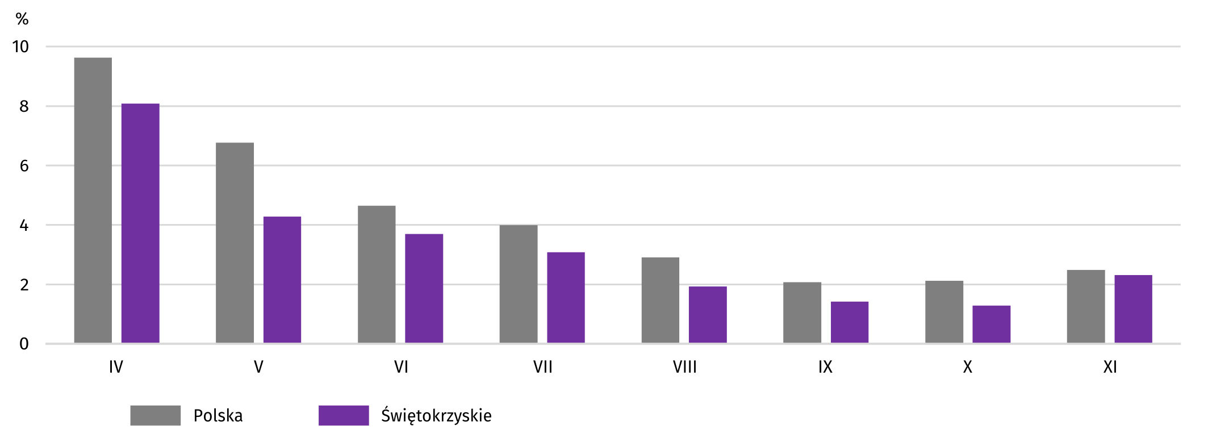
W listopadzie 2020 r. w województwie świętokrzyskim przedsiębiorstwa najczęściej sygnalizujące zmiany związane z pandemią COVID-19 to firmy zajmujące się zakwaterowaniem i gastronomią (13,0%) oraz działalnością profesjonalną, naukową i techniczną (10,0%). W skali kraju pandemia była najczęstszą przyczyną zmian również w zakwaterowaniu i gastronomii (14,4%).
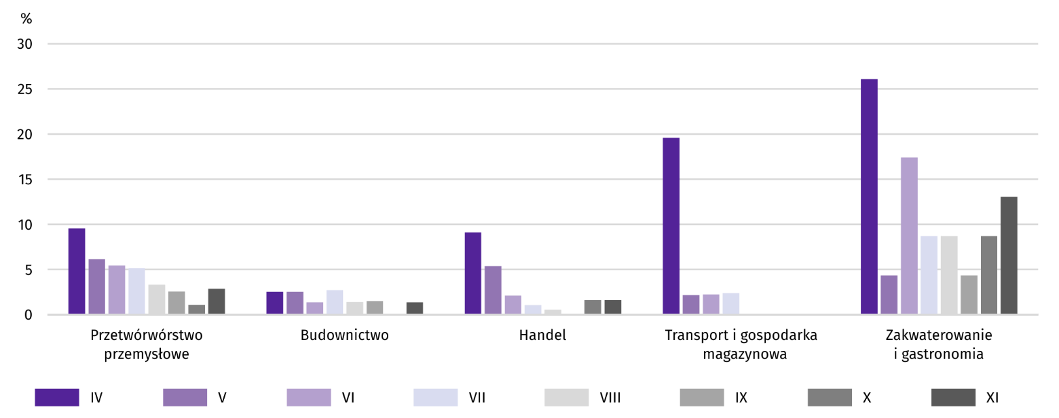
Wykres 16. Jednostki zgłaszające zmiany spowodowane COVID-19 według wybranych sekcji
w województwie świętokrzyskim

Najczęściej jako przyczynę zmian w działalności gospodarczej związaną z COVID-19 wskazywano zmianę liczby zamówień. W listopadzie 2020 r. w województwie spadek w tym zakresie wskazało 1,8% podmiotów (wobec 0,8% w październiku), a w kraju 1,9% (wobec 1,4%), natomiast wzrost – 0,1% (wobec 0,3%), w kraju 0,2% (wobec 0,3%). Sekcją z największym udziałem spadku zamówień zarówno w województwie, jak i kraju było zakwaterowanie i gastronomia. W przypadku wzrostu, najwyższym udziałem w województwie charakteryzował się handel; naprawa pojazdów samochodowych, natomiast w kraju – pozostała działalność usługowa.
Wśród wskazywanych czynników determinujących działalność i wyniki przedsiębiorstw, na kolejnych miejscach znalazły się w województwie problemy z zaopatrzeniem od dostawców oraz zmiany w zakresie wymiaru etatów pracowników. W listopadzie 2020 r. wskazało na nie odpowiednio 0,4% i 0,3% jednostek (miesiąc wcześniej nie było firm deklarujących te zmiany). Zwolnienia pracowników i uwzględnienie faktur korygujących, podobnie jak przed miesiącem, wskazało po 0,1% przedsiębiorstw. Ponadto po 0,1% firm zadeklarowało przebywanie pracowników na tzw. postoju oraz występowanie zatorów płatniczych, podczas gdy miesiąc wcześniej nie było takich przedsiębiorstw.
Wykres 17. Przyczyny* zmian w działalności gospodarczej spowodowanych COVID-19
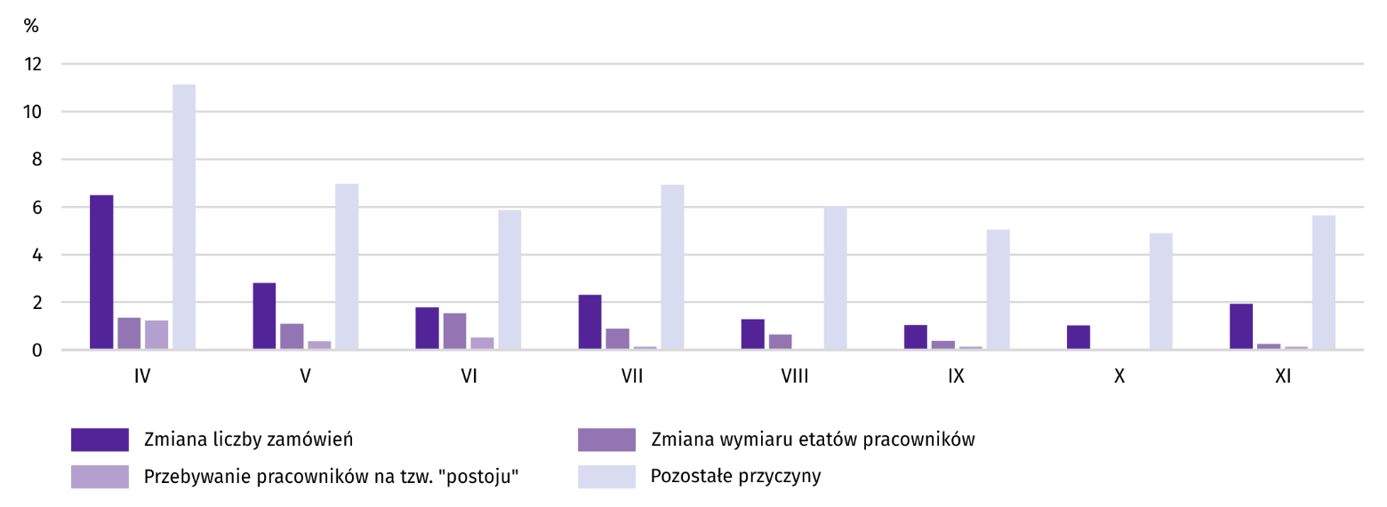
* Respondenci mogli wskazać wiele przyczyn jednocześnie.
W listopadzie 2020 r. w województwie nie wskazano pandemii COVID-19 jako przyczyny wstrzymania produkcji. Nie wystąpiły przypadki przejęcia czy wydzielenia przedsiębiorstwa (lub jego części). Wiele podmiotów wskazało jednak ogólnie na pandemię, jako przyczynę wywołującą zmiany w prowadzeniu działalności gospodarczej, bez zaznaczania szczegółowego powodu.

PODMIOTY GOSPODARKI NARODOWEJ
Według stanu na koniec listopada br. w rejestrze REGON wpisanych było 119905 podmiotów gospodarki narodowej,
tj. więcej o 2,7% niż przed rokiem i o 0,2% niż w końcu października br.
Liczba zarejestrowanych osób fizycznych prowadzących działalność gospodarczą wyniosła 91964 i w porównaniu z analogicznym okresem ub. roku wzrosła o 2,8%. Do rejestru REGON wpisanych było 15136 spółek, w tym 7346 spółek handlowych oraz 7723 spółki cywilne12. Liczba tych podmiotów wzrosła w skali roku odpowiednio o 3,1%, 5,6% i 0,8%.
Według przewidywanej liczby pracujących, przeważały podmioty o liczbie pracujących poniżej 10 osób (96,1% ogółu podmiotów zarejestrowanych w rejestrze REGON). Udział podmiotów z deklarowaną liczbą pracujących 10-49 osób wyniósł 3,1%, a podmioty powyżej 49 pracujących stanowiły niespełna 1%. W skali roku wzrost liczby podmiotów wystąpił jedynie w przedziale liczby pracujących 0-9 (o 2,9%).
W analizowanym okresie największy wzrost liczby zarejestrowanych podmiotów, w relacji do listopada 2019 r., odnotowano w sekcjach: wytwarzanie i zaopatrywanie w energię elektryczną, gaz, parę wodną i gorącą wodę (o 25,3%), dostawa wody; gospodarowanie ściekami i odpadami; rekultywacja (o 7,2%) oraz budownictwo (o 6,7%).
W listopadzie br. do rejestru REGON wpisano 613 nowych podmiotów, tj. o 22,9% mniej niż w poprzednim miesiącu. Wśród nowo zarejestrowanych jednostek przeważały osoby fizyczne prowadzące działalność gospodarczą, których wpisano 554 (o 22,6% mniej niż w październiku br.). Liczba nowo zarejestrowanych spółek handlowych (37) była mniejsza o 9,8% od notowanej w październiku br., w tym spółek z ograniczoną odpowiedzialnością (34) – o 5,6%.
W listopadzie br. wykreślono z rejestru REGON 335 podmiotów (o 14,3% mniej niż przed miesiącem), w tym 280 osób fizycznych prowadzących działalność gospodarczą (mniej o 19,1%).
Wykres 18. Podmioty gospodarki narodowej nowo zarejestrowane i wyrejestrowane według powiatów w listopadzie 2020 r.
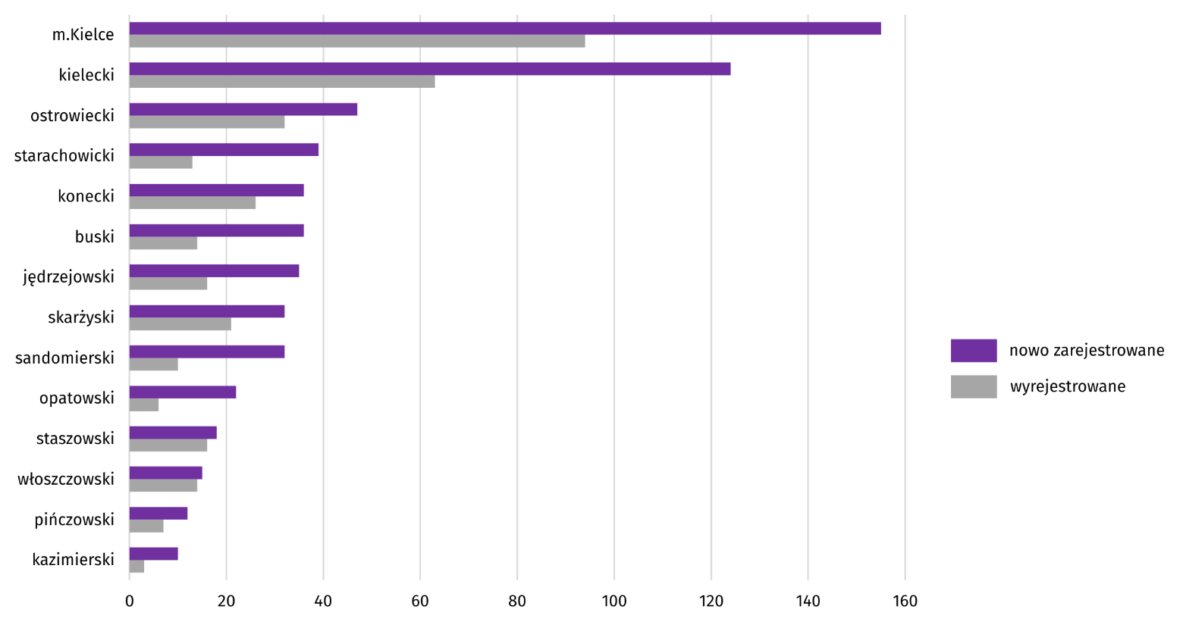
Według stanu na koniec listopada br. w rejestrze REGON 12463 podmioty miały zawieszoną działalność (o 3,1% więcej niż przed miesiącem). Zdecydowaną większość stanowiły osoby fizyczne (96,1% ogółu podmiotów z zawieszoną działalnością, analogicznie jak w październiku br.).

Mapa 2. Podmioty gospodarki narodowej z zawieszoną działalnością według powiatów w listopadzie 2020 r.
Stan w końcu miesiąca

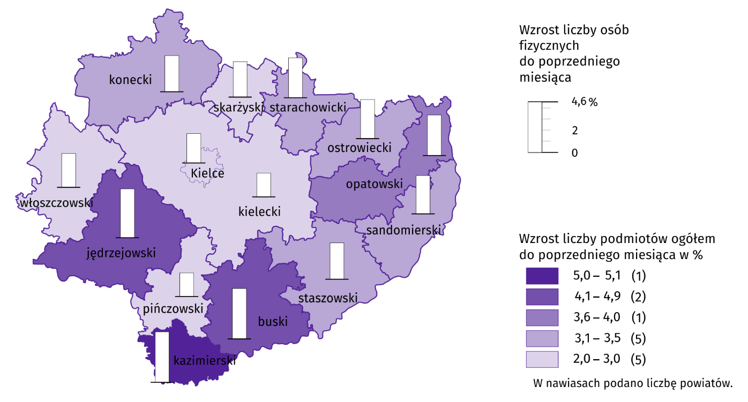

KONIUNKTURA GOSPODARCZA
W większości badanych obszarów działalności przedsiębiorcy w grudniu br. oceniają koniunkturę mniej pesymistycznie niż w listopadzie br. Największa poprawa ocen nastąpiła w sekcji handel detaliczny. Wyjątkiem jest sekcja transport i gospodarka magazynowa, gdzie oceny spadły oraz informacja i komunikacja, gdzie oceny są takie same jak przed miesiącem.
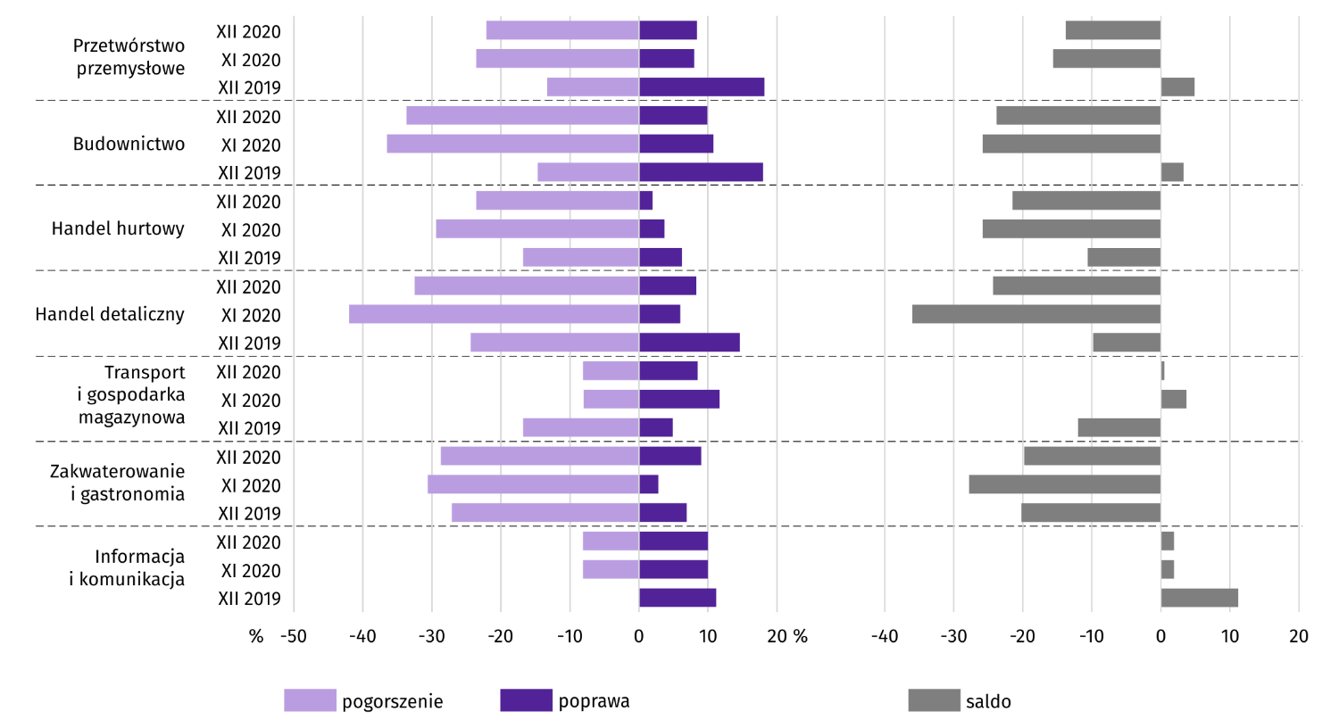
Wykres 19. Wskaźniki ogólnego klimatu koniunktury według rodzaju działalności (sekcje i działy PKD 2007)

Wyniki badania dotyczące wpływu pandemii koronawirusa SARS-CoV-2 na koniunkturę gospodarczą
W grudniu 2020 r. przedsiębiorcy działający w większości badanych rodzajach działalności najczęściej byli zdania, że pandemia koronawirusa w bieżącym miesiącu spowoduje nieznaczne negatywne konsekwencje dla prowadzonej przez ich firmę działalności. Najmniejszy wpływ pandemia miała na firmy zajmujące się handlem hurtowym, spośród których 83,6% określiło jej wpływ jako nieznaczny. Na największe problemy wskazywali przedsiębiorcy specjalizujący się w usługach, spośród których 41,0% oceniało skutki pandemii jako poważne, a kolejne 10,5% uznało ją za zagrażającą stabilności firmy.
Pyt. 1. Negatywne skutki pandemii koronawirusa i jej konsekwencje dla prowadzonej przez Państwa firmę działalności gospodarczej będą w bieżącym miesiącu:
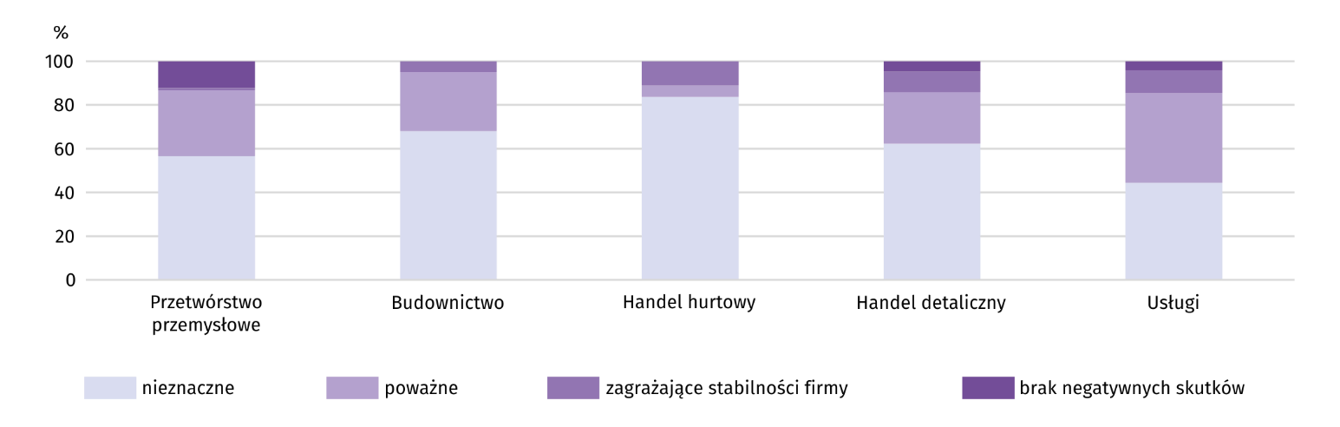
Wśród prezentowanych rodzajów działalności, w grudniu 2020 r. praca zdalna i zbliżone formy pracy w zdecydowanie najwyższym stopniu obejmą zatrudnionych w usługach, przy czym ich odsetek zwiększy się w porównaniu z miesiącem poprzednim – do 54,7%. W dalszym ciągu znacznie rzadziej przedsiębiorstwa zmagać się będą z nieobecnościami pracowników wynikającymi z nieplanowanych urlopów, opieki nad dziećmi, członkami rodziny itp. Najczęściej taką sytuację przewidywali przedstawiciele działalności związanych z budownictwem, na co wskazało 7,0% badanych prowadzących taką działalność. Niewielki problem stanowić będzie również brak pracowników z uwagi na kwarantannę lub inne ograniczenia. Najwyższy odsetek firm spodziewających się takiej sytuacji jest w handlu hurtowym (8,8%).

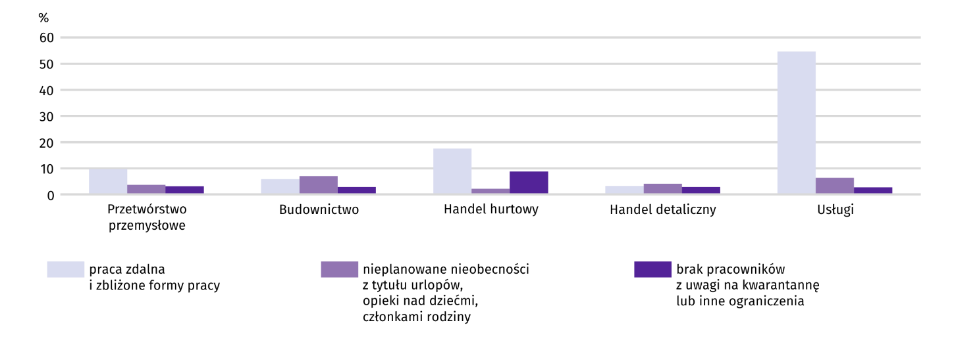
Pyt. 2. Proszę podać szacunkowo, jaki procent pracowników Państwa firmy (niezależnie od rodzaju umowy: o pracę, cywilnoprawną, pracowników samozatrudnionych, stażystów, agentów itp.) obejmie w bieżącym miesiącu każda z poniższych sytuacji:
W grudniu 2020 r. przedsiębiorcy ze wszystkich prezentowanych obszarów działalności gospodarczej przewidywali spadek zamówień składanych przez klientów. Największy będzie w budownictwie (o 30,0%). Stosunkowo duży spodziewany jest również m.in. w usługach, jednak skala spadku ulegnie w porównaniu z poprzednim miesiącem znacznemu ograniczeniu (do 13,4%).

Pyt. 3. Jaka będzie w bieżącym miesiącu szacunkowa (w procentach) zmiana zamówień na półprodukty, surowce, towary lub usługi itp. składanych w Państwa firmie przez klientów? Niezależnie od przyczyny zmiany i w porównaniu do sytuacji gdyby nie było pandemii:
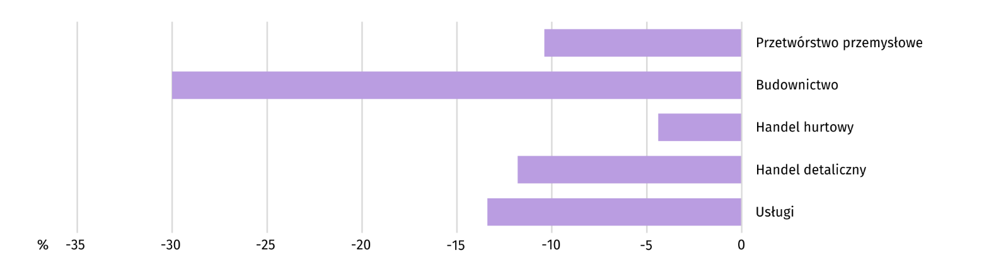

Spośród prezentowanych obszarów działalności, w przypadku utrzymania bieżących działań powziętych w celu zwalczania koronawirusa, najdłużej byłyby w stanie przetrwać przedsiębiorstwa usługowe. Swoją zdolność przetrwania na powyżej 6 miesięcy oceniało 81,3% badanych prowadzących taką działalność. Na największe trudności w tym zakresie wskazywały przedsiębiorstwa budowlane, spośród których blisko 70% nie byłoby w stanie przetrwać dłużej niż 3 miesiące.
Pyt. 4. Jeżeli bieżące działania i ograniczenia powzięte w celu zwalczania koronawirusa przez władze państwowe w Polsce (ale także wynikające z działań innych krajów, np. w zakresie ruchu granicznego) funkcjonujące w momencie wypełniania ankiety utrzymywałyby się przez dłuższy czas, ile miesięcy Państwa przedsiębiorstwo byłoby w stanie przetrwać?
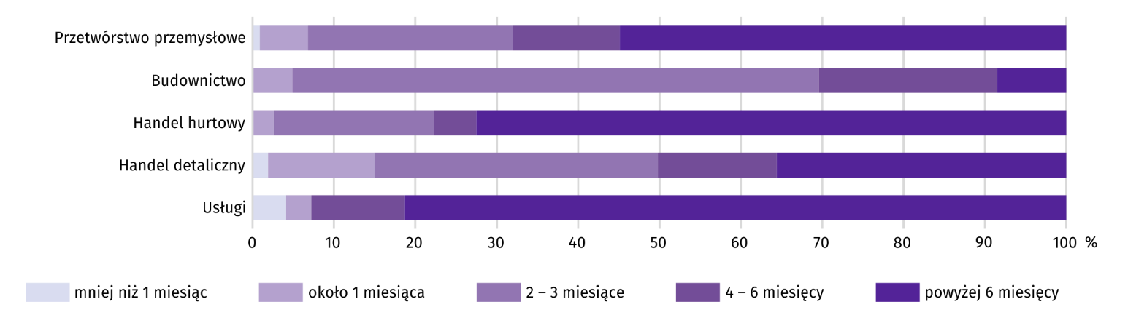

Zatory płatnicze deklarowali najczęściej przedsiębiorcy w handlu detalicznym, przy czym 35,2% z nich – nieznaczne, a 9,8% poważne oraz firmy zajmujące się przetwórstwem przemysłowym (odpowiednio 43,7% i 1,8%). Najrzadziej obawiano się ich w handlu hurtowym (81,7% nie oczekuje takich problemów).
Pyt. 5. Czy Państwa firma oczekuje w bieżącym miesiącu pojawienia się zatorów płatniczych lub ich nasilenia? Niezależnie od przyczyny zatorów i w porównaniu do sytuacji gdyby nie było pandemii:
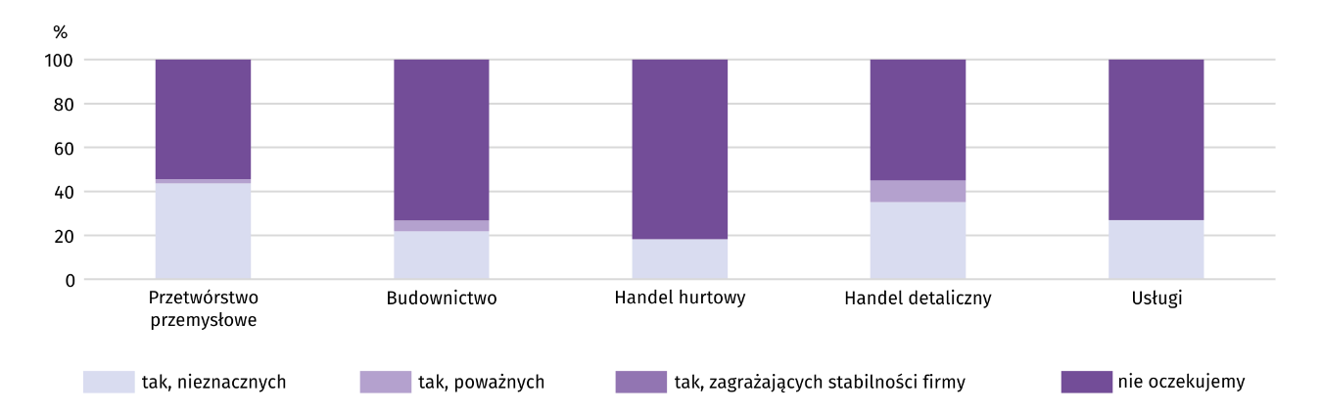

W większości prezentowanych rodzajów działalności przewidywany jest spadek zatrudnienia w bieżącym miesiącu, przy czym zdecydowanie największy w usługach (o 3,5%). Jedynie w handlu detalicznym oczekuje się, że zatrudnienie będzie większe niż w listopadzie br. (o 0,6%).
Pyt. 6. Jaka będzie w bieżącym miesiącu, w relacji do poprzedniego miesiąca, szacunkowa (w procentach) zmiana poziomu zatrudnienia w Państwa firmie?
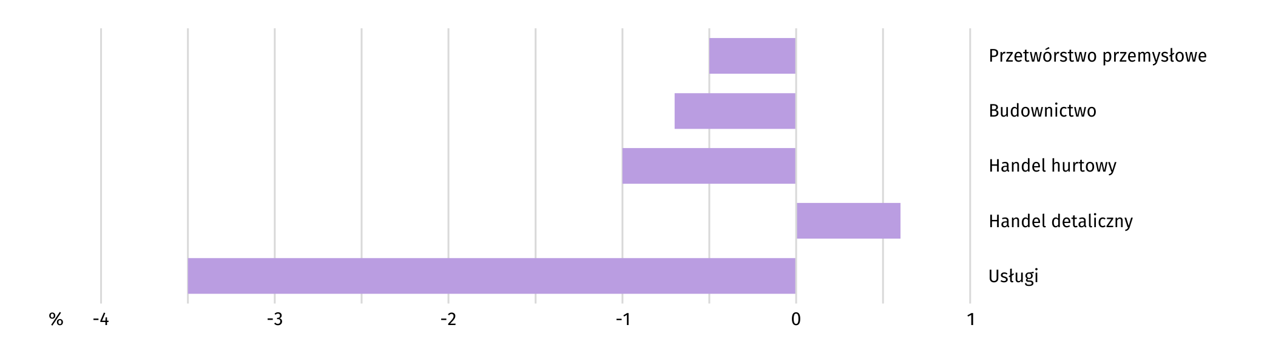

Dane dotyczące wyników badań koniunktury gospodarczej znajdują się na stronie https://zielonagora.stat.gov.pl/osrodki/osrodek-badan-koniunktury/obk-dane/.

WYBRANE DANE O WOJEWÓDZTWIE ŚWIĘTOKRZYSKIM
WYSZCZEGÓLNIENIE  A – 2019 r.  B – 2020 r. |  | I | II | III | IV | V | VI | VII | VIII | IX | X | XI | XII
Przeciętne zatrudnienie w sektorze przedsiębiorstw ª  (w tys. osób) | A | 126,7 | 126,6 | 126,7 | 126,4 | 126,2 | 126,5 | 126,6 | 126,5 | 126,5 | 124,5 | 124,4 | 123,9
 | B | 123,9 | 126,3 | 125,4 | 122,8 | 121,4 | 121,9 | 122,8 | 123,0 | 123,4 | 123,2 | 122,7
poprzedni miesiąc = 100 | A | 102,4 | 100,0 | 100,0 | 99,8 | 99,8 | 100,3 | 100,0 | 100,0 | 99,9 | 98,5 | 99,9 | 99,5
 | B | 100,1 | 101,9 | 99,3 | 98,0 | 98,9 | 100,4 | 100,8 | 100,1 | 100,3 | 99,9 | 99,6
analogiczny miesiąc poprzedniego roku = 100 | A | 103,9 | 103,9 | 103,7 | 103,3 | 102,7 | 102,8 | 102,7 | 102,8 | 102,6 | 100,5 | 100,4 | 100,1
 | B | 97,9 | 99,7 | 99,0 | 97,2 | 96,3 | 96,3 | 97,0 | 97,2 | 97,5 | 99,0 | 98,6
Bezrobotni zarejestrowani ^{b} (w tys. osób) | A | 47,0 | 46,1 | 44,5 | 42,5 | 41,6 | 40,6 | 40,6 | 41,1 | 40,7 | 40,2 | 40,9 | 42,0
 | B | 44,6 | 44,2 | 43,0 | 44,6 | 45,5 | 45,8 | 45,9 | 45,6 | 44,9 | 44,0 | 44,1
Stopa bezrobocia ^{bc} (w %) | A | 8,8 | 8,6 | 8,3 | 8,0 | 7,8 | 7,6 | 7,7 | 7,7 | 7,7 | 7,6 | 7,7 | 8,0
 | B | 8,4 | 8,3 | 8,1 | 8,4 | 8,6 | 8,6 | 8,7 | 8,6 | 8,5 | 8,3 | 8,3
Oferty pracy (zgłoszone w ciągu miesiąca) | A | 3083 | 3452 | 2934 | 2765 | 3047 | 2637 | 2229 | 2125 | 2438 | 1754 | 1679 | 720
 | B | 1998 | 3141 | 1533 | 729 | 1202 | 1641 | 2340 | 1921 | 2260 | 1440 | 1154
Liczba bezrobotnych na 1 ofertę pracy ^{b} | A | 17 | 18 | 25 | 19 | 21 | 19 | 19 | 19 | 23 | 24 | 29 | 53
 | B | 28 | 24 | 31 | 36 | 37 | 29 | 23 | 24 | 24 | 33 | 39
Przeciętne miesięczne wynagrodzenia brutto w sektorze przedsiębiorstw ª (w zł) | A | 4166,64 | 4069,87 | 4253,18 | 4323,12 | 4339,49 | 4239,74 | 4425,12 | 4305,95 | 4287,90 | 4414,67 | 4464,60 | 4560,77
 | B | 4465,39 | 4423,62 | 4453,60 | 4284,14 | 4321,32 | 4301,37 | 4588,49 | 4519,81 | 4596,00 | 4619,58 | 4705,61
poprzedni miesiąc = 100 | A | 97,8 | 97,7 | 104,5 | 101,6 | 100,4 | 97,7 | 104,4 | 97,3 | 99,6 | 103,0 | 101,1 | 102,2
 | B | 97,9 | 99,1 | 100,7 | 96,2 | 100,9 | 99,5 | 106,7 | 98,5 | 101,7 | 100,5 | 101,9
analogiczny miesiąc poprzedniego roku = 100 | A | 108,9 | 106,7 | 104,6 | 107,4 | 107,4 | 106,7 | 106,8 | 105,8 | 106,9 | 106,7 | 104,8 | 107,1
 | B | 107,2 | 108,7 | 104,7 | 99,1 | 99,6 | 101,5 | 103,7 | 105,0 | 107,2 | 104,6 | 105,4
Wskaźnik cen:
towarów i usług konsumpcyjnych ^{d}:
analogiczny okres poprzedniego roku = 100 | A | . | . | 101,2 | . | . | 102,5 | . | . | 103,0 | . | . | 103,1
 | B | . | . | 105,3 | . | . | 103,1 | . | . | 103,2 | . | .
ª W przedsiębiorstwach, w których liczba pracujących przekracza 9 osób. ^{b} Stan w końcu okresu. ^{c} Udział zarejestrowanych bezrobotnych w cywilnej ludności aktywnej zawodowo, szacowanej na koniec każdego miesiąca. ^{d} W kwartale.
WYBRANE DANE O WOJEWÓDZTWIE ŚWIĘTOKRZYSKIM (cd.)
WYSZCZEGÓLNIENIE  A – 2019 r.  B – 2020 r. |  | I | II | III | IV | V | VI | VII | VIII | IX | X | XI | XII
Wskaźnik cen (dok.):
skupu ziarna zbóż:
poprzedni miesiąc = 100 | A | 101,1 | 100,9 | 96,9 | 97,2 | 99,0 | 97,3 | 87,7 | 96,9 | 102,8 | 96,3 | 101,3 | 103,6
 | B | 101,0 | 100,9 | 101,2 | 105,5 | 111,3 | 91,1 | 93,3 | 95,0 | 101,3 | 107,0 | 113,3
analogiczny miesiąc poprzedniego roku = 100 | A | 124,9 | 127,7 | 125,7 | 119,2 | 115,9 | 113,1 | 99,6 | 89,4 | 84,4 | 83,8 | 78,9 | 81,8
 | B | 81,7 | 81,6 | 85,3 | 92,5 | 104,0 | 97,4 | 103,6 | 101,6 | 100,2 | 111,2 | 124,4
skupu żywca rzeźnego wołowego (bez cieląt):
poprzedni miesiąc = 100 | A | 101,8 | 95,8 | 99,0 | 103,8 | 96,4 | 96,1 | 93,3 | 102,6 | 100,4 | 100,5 | 101,0 | 102,2
 | B | 100,2 | 102,3 | 98,6 | 95,6 | 101,8 | 99,6 | 95,9 | 101,7 | 100,8 | 102,5 | 100,1
analogiczny miesiąc poprzedniego roku = 100 | A | 104,0 | 100,1 | 94,7 | 98,9 | 97,4 | 95,3 | 88,8 | 87,7 | 89,4 | 90,6 | 92,7 | 92,4
 | B | 81,2 | 97,2 | 96,8 | 89,3 | 94,2 | 97,7 | 100,5 | 99,6 | 100,0 | 101,9 | 101,0
skupu żywca rzeźnego wieprzowego:
poprzedni miesiąc = 100 | A | 98,0 | 102,6 | 106,8 | 129,3 | 93,3 | 107,4 | 98,0 | 102,1 | 101,5 | 101,2 | 101,8 | 105,3
 | B | 93,9 | 103,9 | 101,8 | 93,6 | 87,0 | 109,2 | 90,0 | 97,6 | 91,7 | 95,5 | 91,5
analogiczny miesiąc poprzedniego roku = 100 | A | 95,4 | 95,6 | 97,1 | 127,8 | 122,7 | 125,7 | 121,9 | 116,5 | 124,9 | 134,3 | 143,0 | 153,2
 | B | 146,7 | 148,6 | 141,6 | 102,5 | 95,6 | 97,2 | 89,3 | 85,4 | 77,1 | 72,8 | 65,5
Relacje cen skupu ª żywca wieprzowego do cen  targowiskowych żyta | A | 6,3 | 6,5 | 6,7 | 7,7 | 7,6 | 8,4 | 8,4 | 9,4 | 9,1 | 9,2 | 9,5 | 10,6
 | B | 9,6 | 9,6 | 9,8 | . | . | . | 7,9 | 8,1 | 7,4 | 7,7 | .
Produkcja sprzedana przemysłu ^{b} (w cenach stałych):
poprzedni miesiąc = 100 | A | 94,2 | 108,4 | 111,5 | 94,5 | 104,4 | 94,3 | 108,7 | 87,3 | 116,7 | 99,8 | 98,6 | 96,5
 | B | 89,9 | 102,5 | 115,7 | 77,5 | 107,2 | 110,0 | 101,0 | 95,0 | 113,6 | 100,7* | 99,1
analogiczny miesiąc poprzedniego roku = 100 | A | 102,9 | 111,4 | 112,8 | 110,4 | 111,2 | 96,8 | 104,0 | 93,2 | 107,9 | 99,8 | 102,4 | 111,3
 | B | 106,2 | 100,5 | 104,3 | 85,5 | 87,9 | 102,5 | 95,2 | 103,6 | 100,9 | 101,8* | 102,3
Produkcja budowlano-montażowa ^{b} (w cenach bieżących):
poprzedni miesiąc = 100 | A | 50,6 | 105,1 | 107,2 | 106,2 | 100,1 | 114,5 | 85,9 | 119,0 | 104,6 | 114,6 | 85,1 | 142,9
 | B | 39,0 | 120,3 | 183,3 | 73,4 | 101,6 | 113,3 | 85,1 | 105,2 | 92,3 | 101,0 | 117,7
analogiczny miesiąc poprzedniego roku = 100 | A | 124,1 | 155,8 | 150,5 | 175,7 | 118,3 | 109,7 | 94,6 | 124,8 | 103,5 | 99,9 | 86,2 | 103,3
 | B | 79,6 | 91,1 | 155,8 | 107,7 | 109,4 | 108,3 | 107,3 | 94,8 | 83,7 | 73,8 | 102,1
ª Ceny bieżące bez VAT. ^{b} W przedsiębiorstwach, w których liczba pracujących przekracza 9 osób.
WYBRANE DANE O WOJEWÓDZTWIE ŚWIĘTOKRZYSKIM (dok.)
WYSZCZEGÓLNIENIE  A – 2019 r.  B – 2020 r. |  | I | II | III | IV | V | VI | VII | VIII | IX | X | XI | XII
Mieszkania oddane do użytkowania (od początku roku) | A | 359 | 697 | 895 | 1138 | 1458 | 1718 | 2092 | 2397 | 2691 | 3070 | 3301 | 3888
 | B | 440 | 636 | 804 | 1087 | 1398 | 1972 | 2361* | 2699* | 2957* | 3143* | 3361
analogiczny okres poprzedniego roku = 100 | A | 98,6 | 98,9 | 86,0 | 91,9 | 99,1 | 98,7 | 101,1 | 106,9 | 102,5 | 108,6 | 111,8 | 117,4
 | B | 122,6 | 91,2 | 89,8 | 95,5 | 95,9 | 114,8 | 112,9* | 112,6* | 109,9* | 102,4* | 101,8
Sprzedaż detaliczna towarów ª (w cenach bieżących):
poprzedni miesiąc = 100 | A | 84,1 | 102,9 | 110,6 | 102,7 | 96,0 | 104,2 | 106,9 | 103,2 | 93,7 | 107,0 | 88,6 | 111,1
 | B | 80,9 | 107,8 | 102,6 | 84,2 | 109,7 | 105,6 | 116,3 | 90,0 | 101,5 | 98,3 | 92,3
Analogiczny miesiąc poprzedniego roku = 100 | A | 98,4 | 99,7 | 95,2 | 104,7 | 96,3 | 97,2 | 105,8 | 108,4 | 105,7 | 104,4 | 99,7 | 107,1
 | B | 103,0 | 107,9 | 100,1 | 82,1 | 93,8 | 95,0 | 103,4 | 90,2 | 97,6 | 89,7 | 93,5
Wskaźnik rentowności obrotu w przedsiębiorstwach ^{b}:
brutto ^{c} (w %) | A | . | . | 5,6 | . | . | 5,3 | . | . | 5,0 | . | . | 4,6
 | B | . | . | 5,3 | . | . | 5,5 | . | . | 5,8 | . | .
netto ^{d} (w %) | A | . | . | 4,8 | . | . | 4,3 | . | . | 4,1 | . | . | 3,6
 | B | . | . | 4,1 | . | . | 4,4 | . | . | 4,8 | . | .
Nakłady inwestycyjne przedsiębiorstw ^{b} (w tys. zł; ceny bieżące) | A | . | . | 314804 | . | . | 658732 | . | . | 1038486 | . | . | 1610683
 | B | . | . | 322257 | . | . | 712588 | . | . | 1096120 | . | .
analogiczny okres poprzedniego roku = 100 (ceny bieżące) | A | . | . | 142,8 | . | . | 124,9 | . | . | 118,3 | . | . | 111,9
 | B | . | . | 102,4 | . | . | 108,2 | . | . | 105,5 | . | .
Podmioty gospodarki narodowej ^{e} w rejestrze REGON (stan w końcu okresu) | A | 113778 | 114092 | 114352 | 114650 | 115203 | 115602 | 115869 | 116132 | 116316 | 116600 | 116773 | 116493
 | B | 116306 | 116474 | 116692 | 116796 | 117206 | 117818 | 118424 | 118856 | 119277 | 119645 | 119905
w tym spółki handlowe | A | 6589 | 6630 | 6664 | 6707 | 6747 | 6770 | 6804 | 6841 | 6851 | 6917 | 6956 | 6996
 | B | 7040 | 7112 | 7155 | 7181 | 7204 | 7261 | 7300 | 7337 | 7340 | 7340 | 7346
w tym z udziałem kapitału zagranicznego | A | 543 | 543 | 539 | 542 | 540 | 530 | 527 | 530 | 524 | 527 | 526 | 525
 | B | 530 | 527 | 537 | 536 | 537 | 541 | 543 | 540 | 539 | 528 | 530
ª W przedsiębiorstwach, w których liczba pracujących przekracza 9 osób. ^{b} W przedsiębiorstwach, w których liczba pracujących przekracza 49 osób; dane są prezentowane narastająco. ^{c} Relacja wyniku finansowego brutto do przychodów z całokształtu działalności. ^{d} Relacja wyniku finansowego netto do przychodów z całokształtu działalności. ^{e} Bez osób prowadzących gospodarstwa indywidualne w rolnictwie.

W przypadku cytowania danych Głównego Urzędu Statystycznego prosimy o zamieszczenie informacji: „Źródło danych GUS”, a w przypadku publikowania obliczeń dokonanych na danych opublikowanych przez GUS prosimy o zamieszczenie informacji: „Opracowanie własne na podstawie danych GUS”.

Opracowanie merytoryczne:  Urząd Statystyczny w Kielcach  Dyrektor Agnieszka Piotrowska-Piątek  Tel: 41 249 96 03 | Rozpowszechnianie:  Rzecznik Prasowy Prezesa GUS  Karolina Banaszek  Tel: 695 255 011

Wydział Współpracy z Mediami  Tel: 22 608 34 91, 22 608 38 04  e-mail: obslugaprasowa@stat.gov.pl |  | www.stat.gov.pl
 |  | @GUS_STAT
 |  | @GlownyUrzadStatystyczny

Powiązane opracowania
Sytuacja społeczno-gospodarcza kraju w listopadzie 2020 r.
Biuletyn Statystyczny GUS
Biuletyn Statystyczny województwa świętokrzyskiego

Temat dostępny w bazach danych
Bank Danych Lokalnych (BDL)
Dziedzinowe Bazy Wiedzy (DBW)

Ważniejsze pojęcia dostępne w słowniku
Pojęcia stosowane w statystyce publicznej

Przeciętne wartości temperatur i opadów obliczono jako średnie arytmetyczne przeciętnych miesięcznych wartości z dwóch stacji hydrologiczno-meteorologicznych Instytutu Meteorologii i Gospodarki Wodnej zlokalizowanych w Kielcach i Sandomierzu.
Dane pozyskiwane są w cyklu miesięcznym i mogą ulec zmianie po opracowaniu kwartalnych danych ostatecznych.
Dotyczy osób prawnych, jednostek organizacyjnych niemających osobowości prawnej oraz osób fizycznych prowadzących działalność gospodarczą (bez osób fizycznych prowadzących gospodarstwa indywidualne w rolnictwie).
Badanie zostało przeprowadzone w dniach od 1 do 10 grudnia 2020 r. na próbie jednostek przemysłowych, budowlanych, handlowych i usługowych. W przeciwieństwie do podstawowego badania koniunktury, odpowiedzi na dodatkowy blok pytań były udzielane na zasadzie dobrowolności. W pytaniach 1, 4 i 5 zaprezentowany jest procent odpowiedzi respondentów na dany wariant, a w pytaniach 2, 3 i 6 – średnia z wartości udzielonych odpowiedzi. Dane zostały zagregowane zgodnie z metodologią agregacji (ważenia) stosowaną standardowo w badaniu koniunktury gospodarczej.

